**ĐẠI HỌC QUỐC GIA TP.HỒ CHÍ MINH**

TRƯỜNG ĐẠI HỌC BÁCH KHOA

KHOA ĐIỆN – ĐIỆN TỬ

**BỘ MÔN ĐIỆN TỬ**

---------------o0o---------------



**BÀI TẬP MÔN HỌC**

**AUTONOMOUS CAR USING CONVOLUTIONAL NEURAL NETWORK**

**GVHD: Phạm Việt Cường**

**SVTH: Đặng Lâm Tùng**

**MSSV: 1713856**

**TP. HỒ CHÍ MINH, THÁNG NĂM 20**

***LỜI CẢM ƠN***

*Tp. Hồ Chí Minh, ngày tháng năm .*

**Sinh viên**

**TÓM TẮT BÀI TẬP LỚN**

Bài tập lớn này thực hiện mô phỏng xe tự hành sử dụng Convolutional Neural Network và mô hình xe tự hành sử dụng Raspberry Pi và vi điều khiển STM32F405RGT6. Về phần mềm, phần mô phỏng được thực hiện trên nền tảng Unity, code điều khiển được thực hiện trên Python, sử dụng thư viện Tensorflow 1.14, Keras 2.3.1 và thư viện Flask giao tiếp với Unity.

Về phần mô hình, code sử dụng Python 3.7 trên Raspberry, các thư viện tương tự bản trên máy tính và thư viện Pyserial để truyền lệnh điều khiển xuống phần cứng. Phần cứng sử dụng là xe 2 bánh, sử dụng Board điều khiển STM32 và IMU để hướng dẫn góc lái.

**MỤC LỤC**

1. GIỚI THIỆU 1

1.1 Tổng quan 1

1.2 Nhiệm vụ đề tài 1

2. LÝ THUYẾT 6

3. THIẾT KẾ VÀ THỰC HIỆN PHẦN CỨNG 21

3. THIẾT KẾ VÀ THỰC HIỆN PHẦN MỀM 21

4. KẾT QUẢ THỰC HIỆN 21

5. KẾT LUẬN VÀ HƯỚNG PHÁT TRIỂN 32

5.1 Kết luận 32

5.2 Hướng phát triển 32

7. TÀI LIỆU THAM KHẢO 33

8. PHỤ LỤC 33

DANH SÁCH HÌNH MINH HỌA

Hình 5‑1 Kết quả thi công 3

Hình 5‑2 Kết quả mô phỏng 3

# GIỚI THIỆU

## Tổng quan

## Bài toán Autonomous car

Xe tự lái là một trong những ứng dụng thú vị và nổi bật nhất của lĩnh vực AI/ML, nhất là với sự phát triển của các kĩ thuật deep learning đã khiến cho xe tự lái ngày càng hiện đại hơn, với nhiều khả năng tự hành hơn.

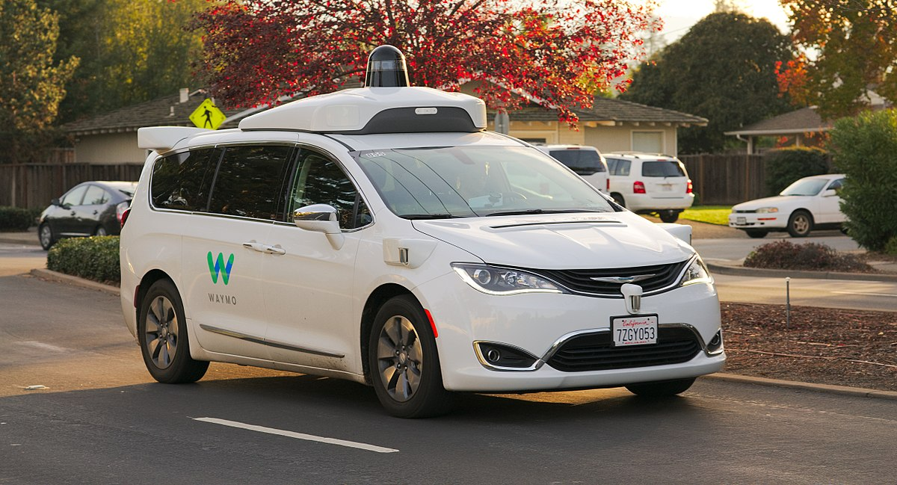

## Nhiệm vụ đề tài

Nội dung 1: Xây dựng mô phỏng xe tự lái trên Unity, code chạy xe tự lái trên Unity

+ Xây dựng map cho xe trong Unity

+ Thu thập data và train data

+ Chạy thử xe trong môi trường mô phỏng.

Nội dung 2: Xây dựng mô hình xe tự lái thực sự, gồm các nhiệm vụ nhỏ:

+ Xây dựng mô hình xe và đường chạy

+ Thu thập dữ liệu training

+ Training data và chạy thử xe.

# LÝ THUYẾT

## Chương 1: Lý thuyết về xử lý ảnh:

1.1 Mạng Neuron tích chập (CNN):

1.1.1 Tích chập (Convolution)

Trong xử lý số tín hiệu , tích chập là một khái niệm hết sức quen thuộc, nó là một phép toán cho 2 hàm số để ra một hàm số khác phép tích chập có thể thể hiện nhiều kiểu biến đổi (có thể là lọc tín hiệu, xét xem tín hiệu có theo mẫu nào không,....)

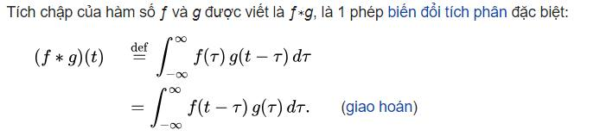

Công thức của tích chập thể hiện tính chất của tích chập đó là khi thực hiện, ta phải trừ ngược lại đáp ứng xung của hệ thống để tích chập thực hiện trước khi tín hiệu xuất hiện (thể hiện việc tín hiệu có thể xuất hiện ở trước điểm 0)

Dưới đây là hình minh họa của Wikipedia về tích chập:

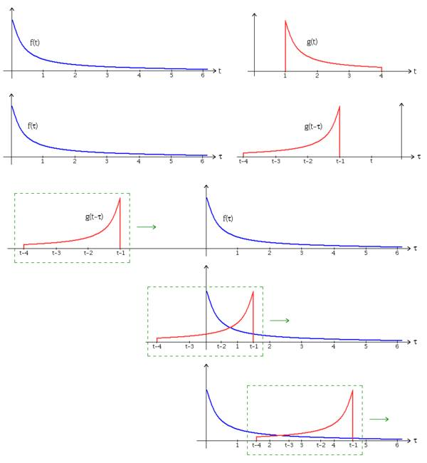

Trong đó ta thực hiện trừ ngược và lật hàm g lại sau đó tích phân trên cả miền của tín hiệu

1.1.2 Tích chập 2 chiều

Một ảnh là một tập các ma trận các kênh màu:

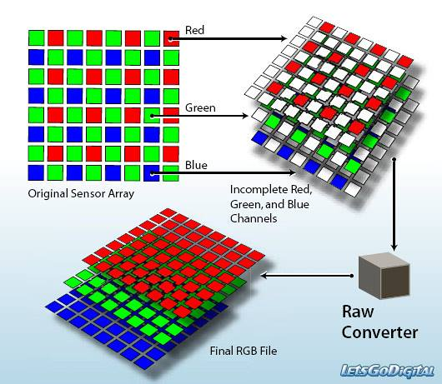

Ta hoàn toàn có thể coi đây như là tín hiệu 2 chiều vậy, chính vì vậy để lọc các tính chất của ảnh ta có thể áp dụng được các công cụ như tích chập. Chính vì thế dẫn đến các bộ lọc được dùng rất nhiều trong computer vision. Tuy nhiên ở đây tín hiệu có 2 chiều, và hơn nữa lại không có trường hợp tín hiệu xuất hiện trước t = 0 nên tích chập ở đây không cần phải lật kernel như tín hiệu 1 chiều. Chính vì vậy nó giống một khái niệm khác là tương quan chéo, mặc dù bản chất không giống nhau, phép này vẫn là tích chập.

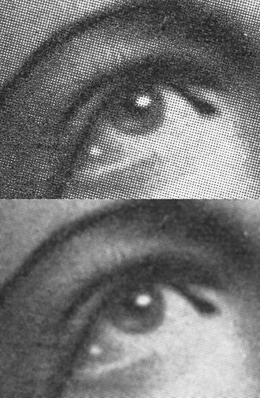

Bộ lọc Gaussian là một tích chập

Công thức tương quan chéo 2 chiều: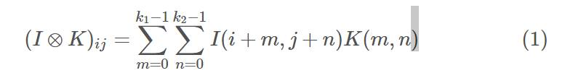

Công thức của tích chập 2 chiều:

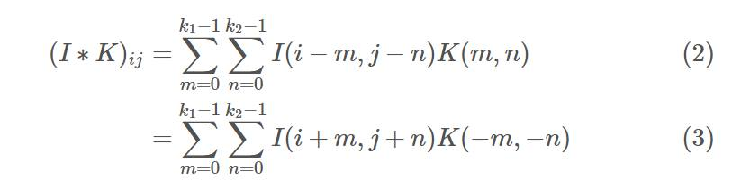

Ở đây có thể thấy phép convolution được thực hiện giống với 1 chiều, và phép tích phân được thay thế bằng phép tổng, phù hợp với tín hiệu rời rạc

1.1.3 Mạng neuron tích chập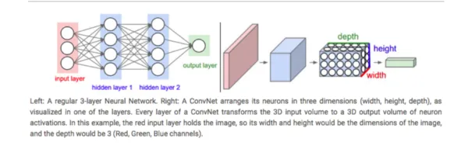 [3]

Mạng Nơ-ron Tích Chập có kiến trúc khác với Mạng Nơ-ron thông thường. Mạng Nơ-ron bình thường chuyển đổi đầu vào thông qua hàng loạt các tầng ẩn. Mỗi tầng là một tập các nơ-ron và các tầng được liên kết đầy đủ với các nơ-ron ở tầng trước đó. Và ở tầng cuối cùng sẽ là tầng kết quả đại diện cho dự đoán của mạng.

Đầu tiên, mạng Nơ-ron Tích Chập được chia thành 3 chiều: rộng, cao, và sâu. Kế đên, các nơ ron trong mạng không liên kết hoàn toàn với toàn bộ nơ-ron kế đến nhưng chỉ liên kết tới một vùng nhỏ. Cuối cùng, một tầng đầu ra được tối giản thành véc-tơ của giá trị xác suất.

CNNs gồm hai thành phần:

* Phần tầng ẩn hay phần rút trích đặc trưng: trong phần này, mạng sẽ tiến hành tính toán hàng loạt phép tích chập và phép hợp nhất (pooling) để phát hiện các đặc trưng. Ví dụ: nếu ta có hình ảnh con ngựa vằn, thì trong phần này mạng sẽ nhận diện các sọc vằn, hai tai, và bốn chân của nó.
* Phần phân lớp: tại phần này, một lớp với các liên kết đầy đủ sẽ đóng vai trò như một bộ phân lớp các đặc trưng đã rút trích được trước đó. Tầng này sẽ đưa ra xác suất của một đối tượng trong hình.

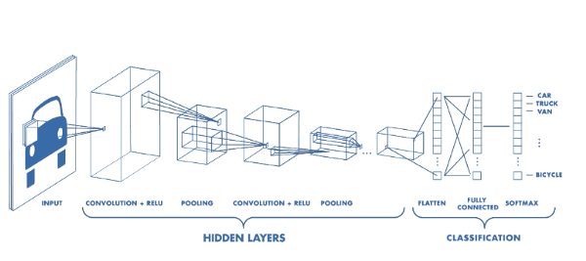

##### Rút trích đặc trưng

Tích chập là một khối quan trọng trong CNN. Thuật ngữ tích chập được dựa trên một phép hợp nhất toán học của hai hàm tạo thành hàm thứ ba. Phép toán này kết hợp hai tập thông tin khác nhau.

Trong trường hợp CNN, tích chập được thực hiện trên giá trị đầu vào của dữ liệu và kernel/filter (thuật ngữ này được sử dụng khác nhau tùy tình huống) để tạo ra một bản đồ đặc trưng (feature map).

Ta thực hiện phép tích chập bằng cách trượt kernel/filter theo dữ liệu đầu vào. Tại mỗi vị trí, ta tiến hành phép nhân ma trận và tính tổng các giá trị để đưa vào bản đồ đặc trưng.

Trong hình dưới đây, thành phần kernel/filter (màu xanh lá) trượt trên đầu vào (màu xanh dương) và kết quả được trả về bản đồ đặc trưng (màu đỏ). Kernel/filter có kích thước là 3×3 trong ví dụ này.



Trong thực tế, tích chập được thực hiện hiện trên không gian 3 chiều. Vì mỗi hình ảnh được biểu diễn dưới dạng 3 chiều: rộng, cao, và sâu. Chiều sâu ở đây chính là giá trị màu sắc của hình (RGB).

Ta thực hiện phép tích chập trên đầu vào nhiều lần khác nhau. Mỗi lần sử dụng một kernel/filter khác nhau. Kết quả ta sẽ thu được những bản đồ đặc trưng khác nhau. Cuối cùng, ta kết hợp toàn bộ bản đồ đặc trưng này thành kết quả cuối cùng của tầng tích chập.

Tương tự như mạng nơ-ron thông thường, ta sử dụng một hàm kích hoạt (activate function) để có đầu ra dưới dạng phi tuyến. Trong trường hợp CNN, đầu ra của phép tích chập sẽ đi qua hàm kích hoạt nào đó ví dụ như hàm ReLU (rectified linear units).

Trong quá trình trượt kernel/filter trên dữ liệu đầu vào, ta sẽ quy định một bước nhảy (stride) với mỗi lần di chuyển. Thông thường ta lựa chọn thường chọn bước nhảy là 1. Nếu kích thước bước nhảy tăng, kernel/filter sẽ có ít ô trùng lắp.

Bởi vì kích thước đầu ra luôn nhỏ hơn đầu vào nên ta cần một phép xử lí đầu vào để đầu ra không bị co giãn. Đơn giản ta chỉ cần thêm một lề nhỏ vào đầu vào. Một lề với giá trị 0 sẽ được thêm vào xung quanh đầu vào trước khi thực hiện phép tích chập.

Thông thường, sau mỗi tầng tích chập, ta sẽ cho kết quả đi qua một tầng hợp nhất (pooling layer). Mục đích của tầng này là để nhanh chóng giảm số chiều. Việc này giúp giảm thời gian học và hạn chế việc overfitting.

Một phép hợp nhất đơn giản thường được dùng đó là max pooling, phép này lấy giá trị lớn nhất của một vùng để đại diện cho vùng đó. Kích thước của vùng sẽ được xác định trước để giảm kích thước của bản đồ đặc trưng nhanh chóng nhưng vẫn giữ được thông tin cần thiết.

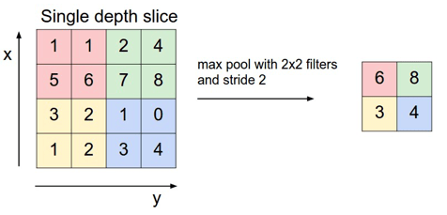

Tổng kết lại khi sử dụng CNN, ta cần chú ý đến 4 tham số quan trọng:

* Kích thước kernel/filter
* Số lượng kernel/filter
* Kích thước bước nhảy (stride)
* Kích thước lề (padding)

##### Phân lớp

Trong phần phân lớp, ta sử dụng một vài tầng với kết nối đầy đủ để xử lí kết quả của phần tích chập. Vì đầu vào của mạng liên kết đầy đủ là 1 chiều, ta cần làm phẳng đầu vào trước khi phân lớp. Tầng cuối cùng trong mạng CNN là một tầng liên kết đầy đủ, phần này hoạt động tương tự như mạng nơ-ron thông thường.

Kết quả thu được cuối cùng cũng sẽ là một véc-tơ với các giá trị xác suất cho việc dự đoán như mạng nơ-ron thông thường.



1.1.4 Các mô hình CNN sử dụng trong bài toán Autonomous Car:

Để thực hiện một mô hình xe tự lái thành công, các công ty như Google không dùng chỉ 1 model deep learning mà thường sẽ kết hợp nhiều kĩ thuật và nhiều bài toán khác nhau để có được kết quả tốt nhất.

Một số bài toán và kĩ thuật sử dụng trong bài toán Autonomous Car:

+ Steering Angle Prediction

+ Lane Segmentation/ Detection

+ Object Detection

+ Traffic Sign Detection.

+ Sensor Fusion Lidar/Camera/Radar/IMU/GPS,…

….

Một ví dụ về hệ thống xe tự lái là bộ Ndivia DRIVE:

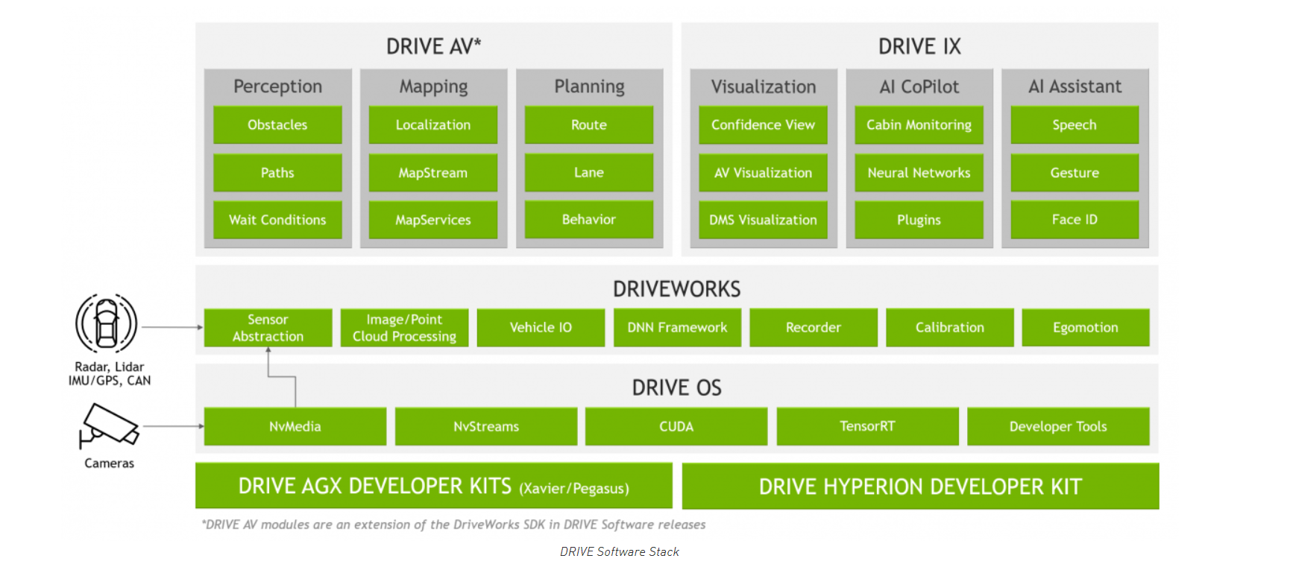

Ở trong bài tập lớn này, em chỉ sử dụng một mô hình duy nhất đó là steering angle prediction, cụ thể hơn là mô hình PilotNet của Nvidia:

Mô hình Pilotnet:

Vào năm 2016, Nvidia trình diễn khả năng của xe tự hành dựa trên CNN, mô hình họ sử dụng trong demo đó là Pilotnet, một mạng CNN đơn giản với mục đích demo công nghệ xe tự hành của Nvidia:

<https://developer.nvidia.com/blog/deep-learning-self-driving-cars/>

Đầu vào của Neural Network này là hình ảnh từ camera trước/trái/phải, và đầu ra là góc quay của vô lăng để xử lý điều khiển xe dựa trên đầu vào này.

Dữ liệu huấn luyện mạng neural được thu lại từ người lái, nên bài toán này còn có thể gọi là bài toán “Behavior Cloning”

Dưới đây là sơ đồ khối của quá trình training Pilotnet:

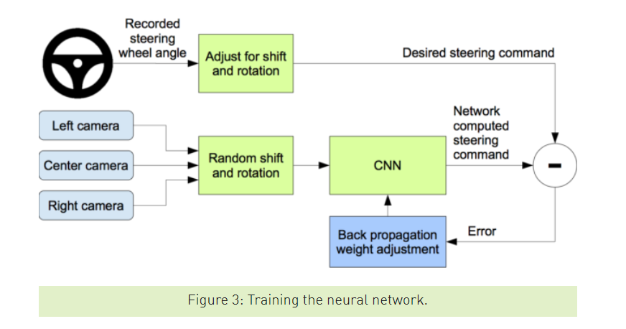

Sau khi train mạng Pilotnet, dữ liệu từ camera sẽ được đưa xuống xe qua hình thức drive by wire, tức sử dụng giao thức CAN để điều khiển góc quay của vô lăng.

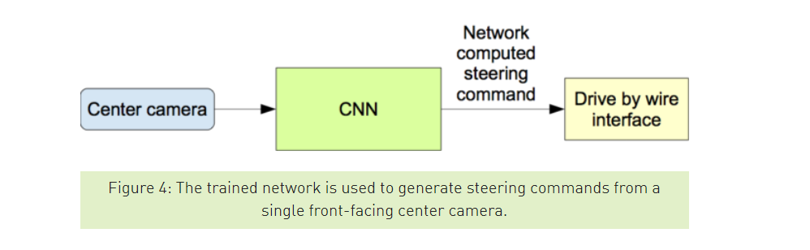

Mô hình Pilotnet được cho ở bên dưới:

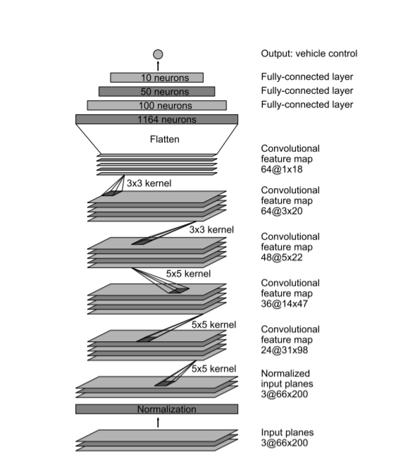

Trích bài: Explaining How a Deep Neural Network Trained with End-to-End Learning Steers a Car

Dù chỉ là một mô hình CNN khá đơn giản với chỉ khoảng 1 triệu neuron, nhưng PilotNet có performance khá tốt:

Video demo: <https://www.youtube.com/watch?v=NJU9ULQUwng&feature=emb_logo&ab_channel=IProgrammerTV>

Bằng việc visualize các lớp của Pilotnet, ta có thể nhận thấy các feature được tách xuất ra sao:

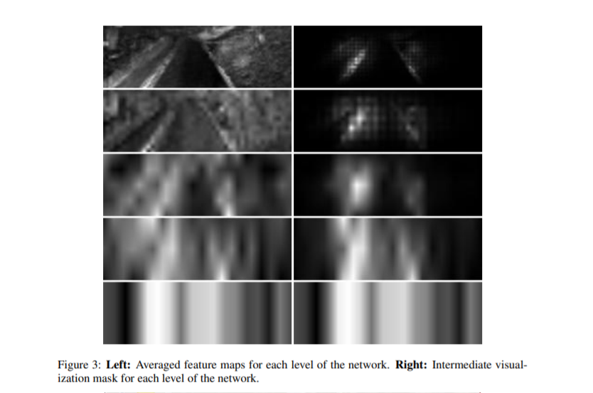

Ở các level dưới của mạng, các tính chất đươn giản của ảnh như đường, điểm được tách ra, càng về sau, các tính chất mà các lớp convolution tách ra lại càng phức tạp hơn

Paper Explaining How a Deep Neural Network Trained with End-to-End Learning Steers a Car có giải thích rõ ràng hơn về cách mà Pilotnet hoạt động, bài báo cũng chỉ ra một phương pháp để chỉ ra những khu vực quan trọng ảnh hưởng đến hoạt động của mạng này:

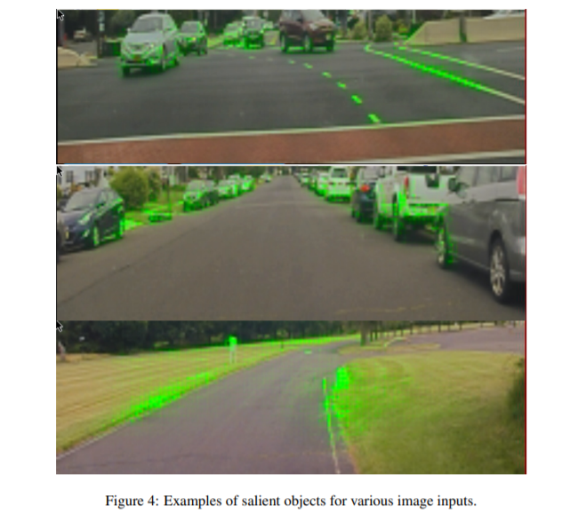

Ví dụ các đối tượng ảnh hưởng nhiều đến quyết định của Pilotnet.

Bài toán Lane detection và Lane Segmentation:

Dĩ nhiên Pilotnet chỉ có tác dụng là giữ xe ở đúng làn đường, trong trường hợp người đi xe cần rẽ hoặc gặp ngã 3, ngã 4,… Pilotnet sẽ không thể xử lý được. Chính vì thế chúng ta có cách tiếp cận thứ 2:

Tách phần đường cần đi ra để xe chạy, sau đó sử dụng các thuật toán điều khiển cơ bản kết hợp các bộ định vị như IMU/GPS, cảm biến Wheel Speed Sensor để tìm được đường đi. Đây là giải pháp cao cấp hơn việc chỉ sử dụng chỉ một mạng neuron như PilotNet:

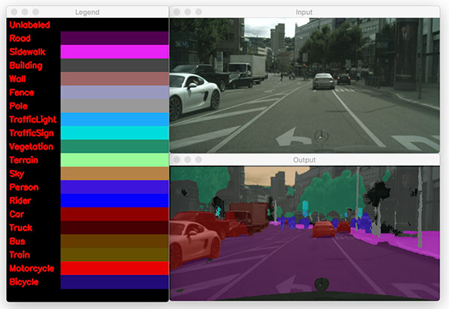

Các kĩ thuật này đã chứng tỏ được sự tin cậy và ổn định trên các đoạn đường nhất định, tuy nhiên để thực sự thay thế vai trò của con người thì hiện tại các mô hình này vẫn chưa đủ độ tin cậy, điển hình như vụ tai nạn xe tự lái Uber[]

Các công ty như Waymo của Google, các trường đại học chọn giải pháp sử dụng Lidar/Radar cho xe tự lái, họ sử dụng các loại Lidar hiện đại để vẽ bản đồ toàn thành phố, giúp xe có thể tìm đường/ tránh vật cản

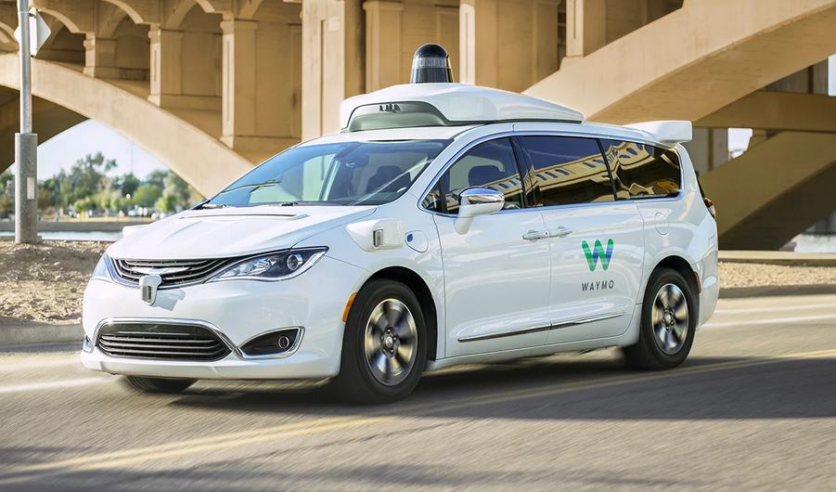

Tuy nhiên giải pháp này yêu cầu vẽ bản đồ thành phố, là một tác vụ rất nặng về phần cứng.

Các công ty khác như Tesla, CommaAI chọn giải pháp chỉ sử dụng Camera để thực hiện “tự lái”, và trong đó con người vẫn phải đóng vai trò giám sát, có thể nói các công ty này thực hiện một hệ thống “Advanced Driver Assistance” nhiều hơn là thực sự “Autonomous Car”

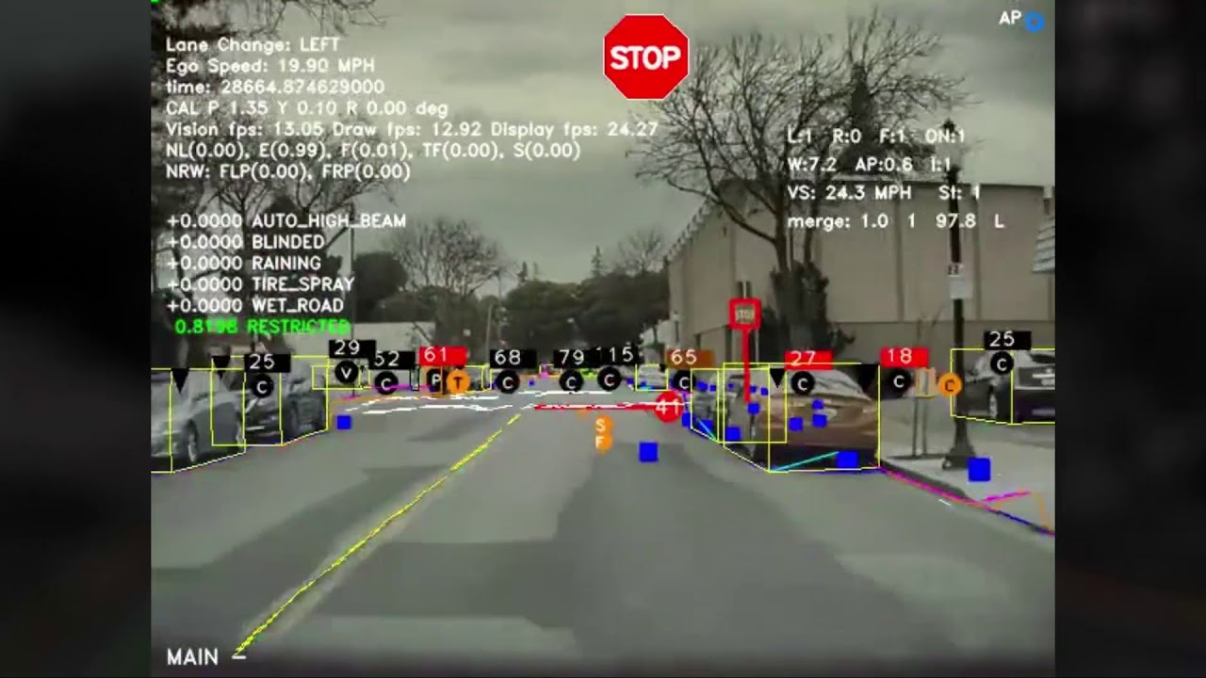

## THIẾT KẾ VÀ THỰC HIỆN PHẦN CỨNG

Mô hình phần cứng xe:

Sơ đồ khối:

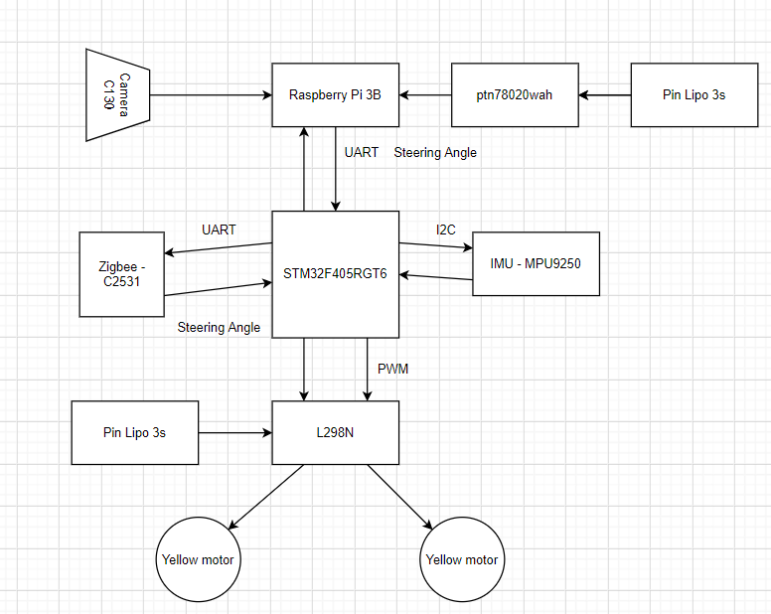

Mô hình xe là xe điều khiển cơ bản – động cơ vàng:

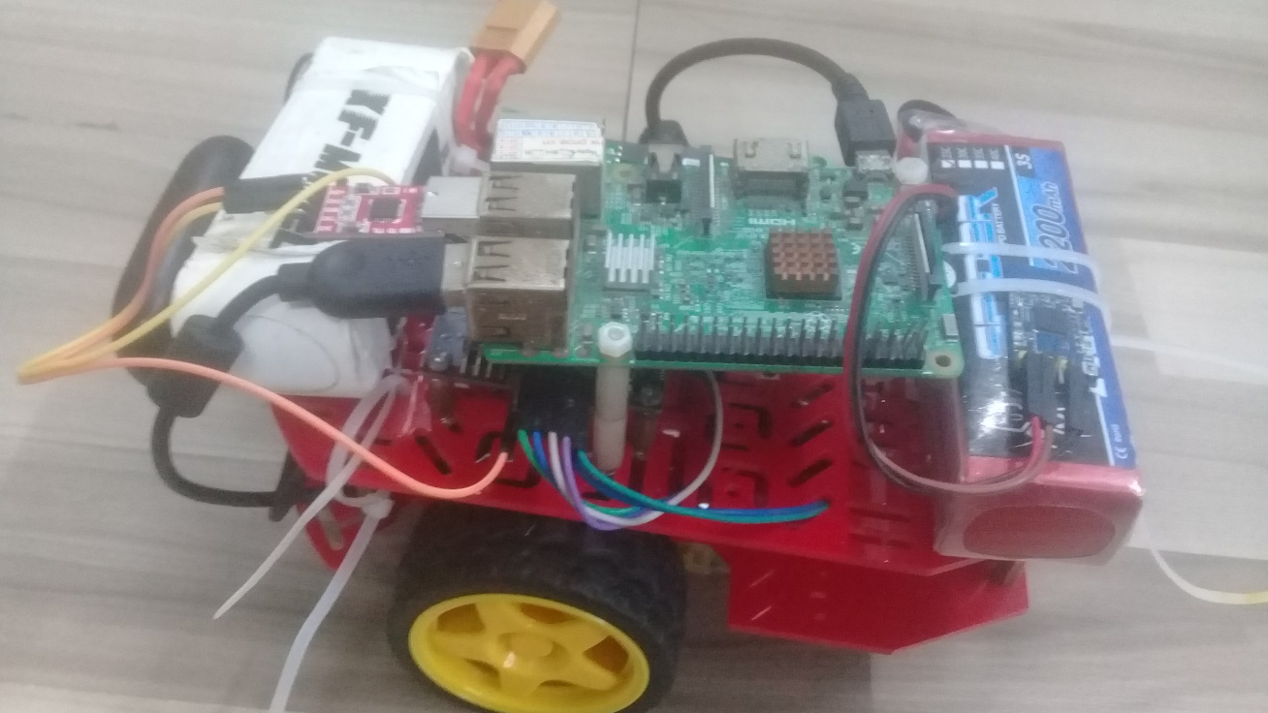

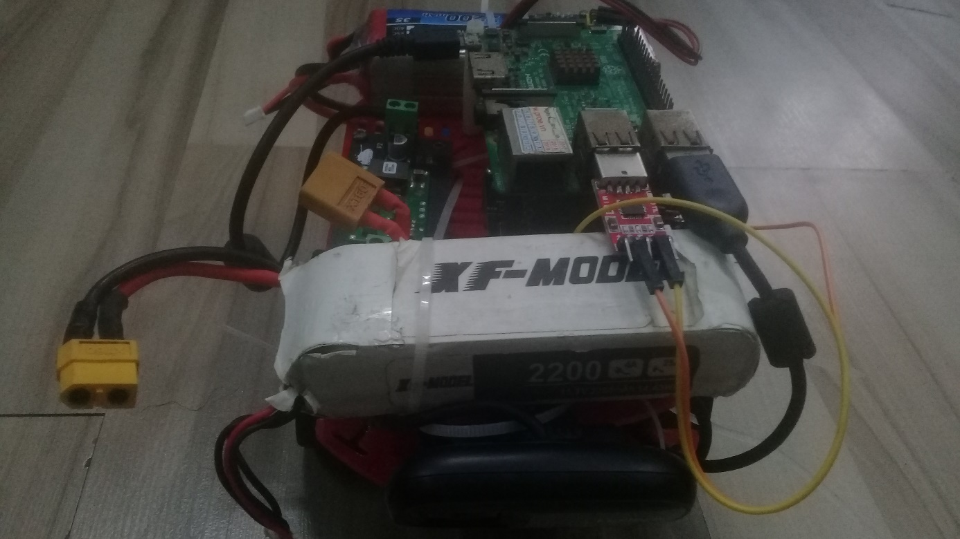

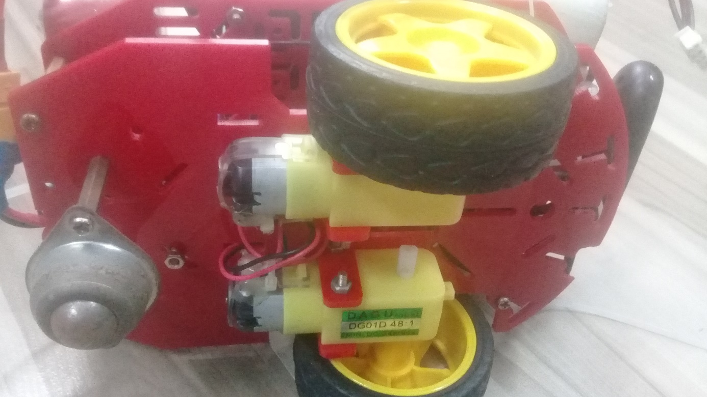

Board điều khiển là board STM32F405RGT6 FlyingKitten:

+ Thông số: + Flash: 1MB

+ IMU: MPU9250, Barometer: BMP280

+ Power Rail cho 4 servo/esc, 1 cổng vào cho RX SBUS

+ Các cổng ra UART, I2C, nRF24,…

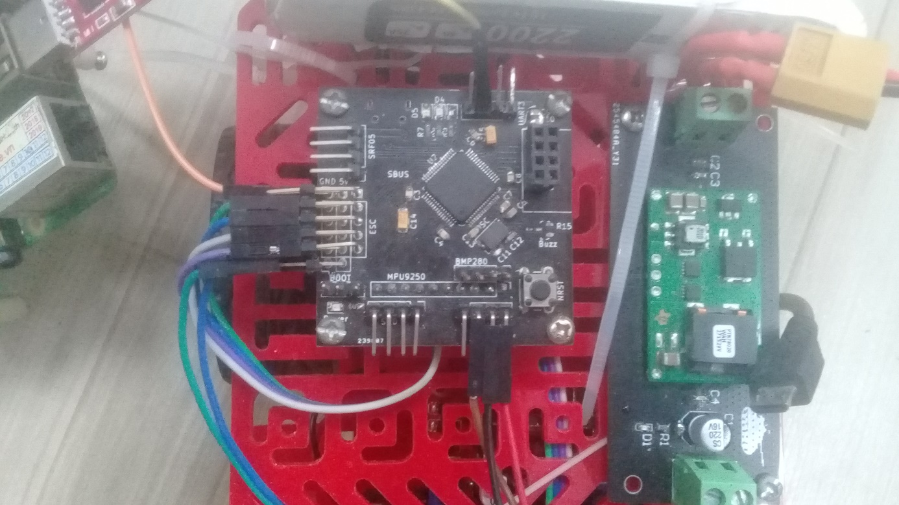

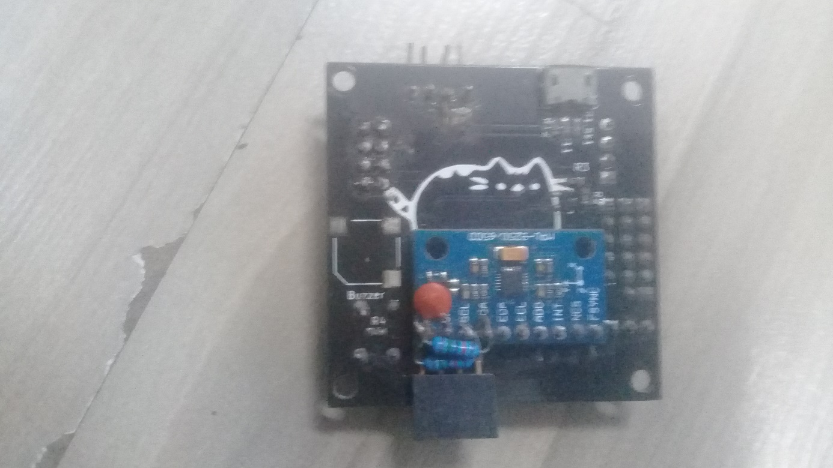

Tay điều khiển:

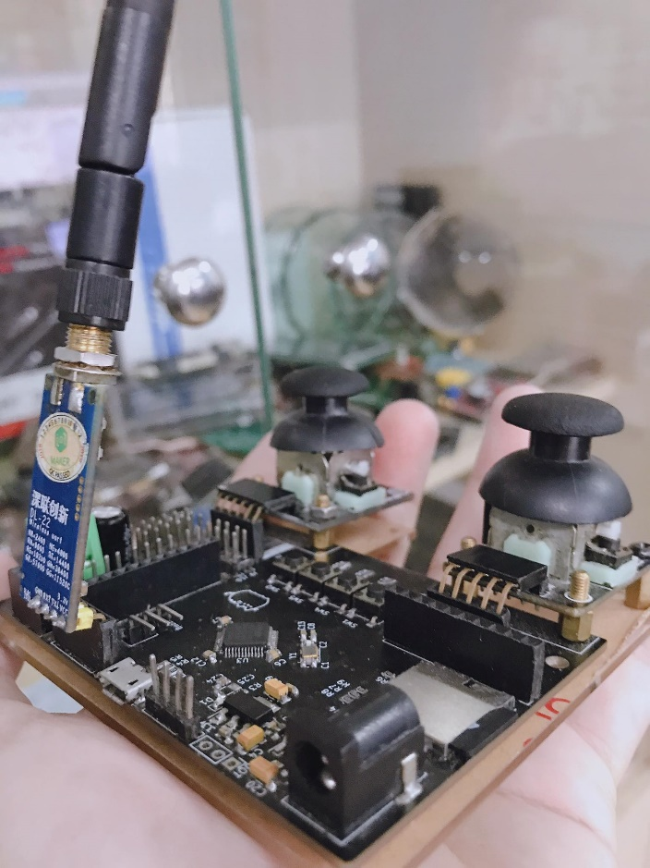

Board Chicken Board của lớp C21 CLB Pay It Forward.

Thông số: + Vi điều khiển: STM32F103C8T6

+ Giao tiếp Zigbee C2531

+ 2 Joystick PS2.

# THIẾT KẾ VÀ THỰC HIỆN PHẦN MỀM

## Chương 2: Mô phỏng Unity

Unity là một Game Engine rất phổ biến và dễ sử dụng, đồng thời game engine này mô phỏng vật lý khá chuẩn xác và hiệu quả, do đó nó hay được sử dụng trong việc mô phỏng xe tự hành. Phổ biến nhất là mô phỏng xe tự hành (open source) của Udacity:

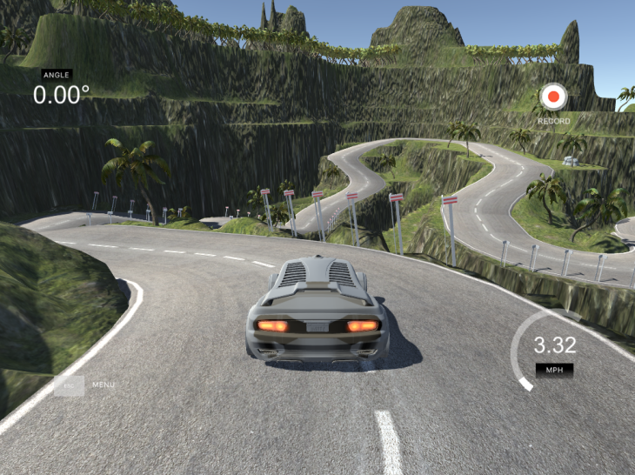

Phần mô phỏng này em sử dụng resource và code của họ để tạo một map mô cho xe mô phỏng:

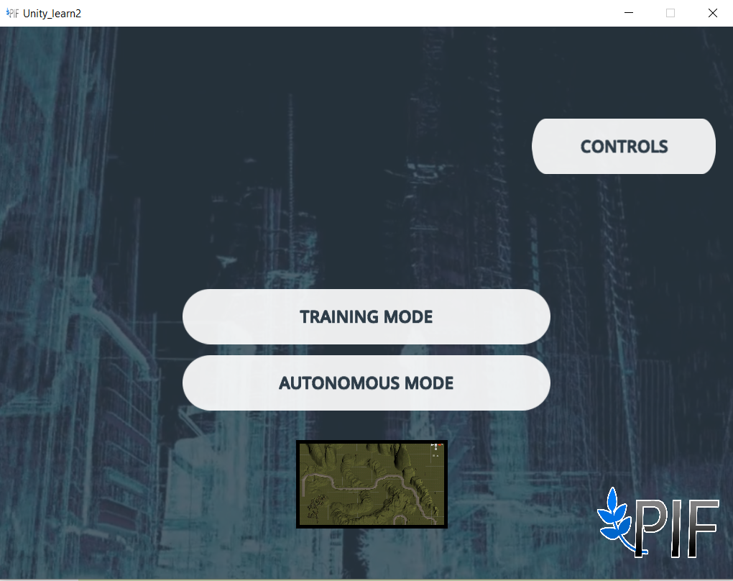

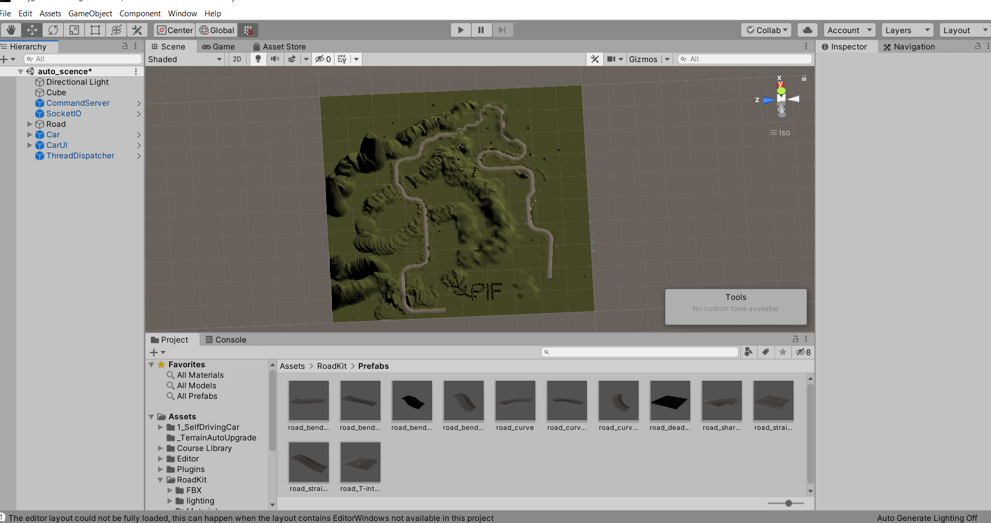

Trong môi trường unity, các màn chơi sẽ được chia thành các “Sence”, tức các cảnh, trong code của Udacity có các “mảng” đường mà ta chỉ cần lắp ghép nó lại:

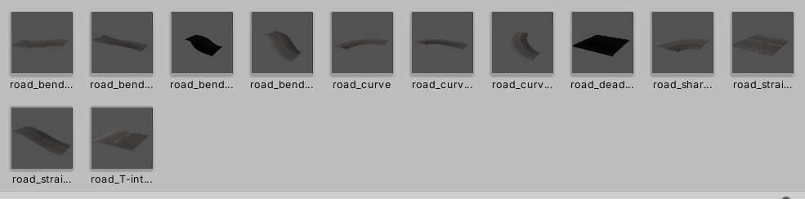

Để tạo dựng địa hình, ta có thểm Terrain vào trong Sence:

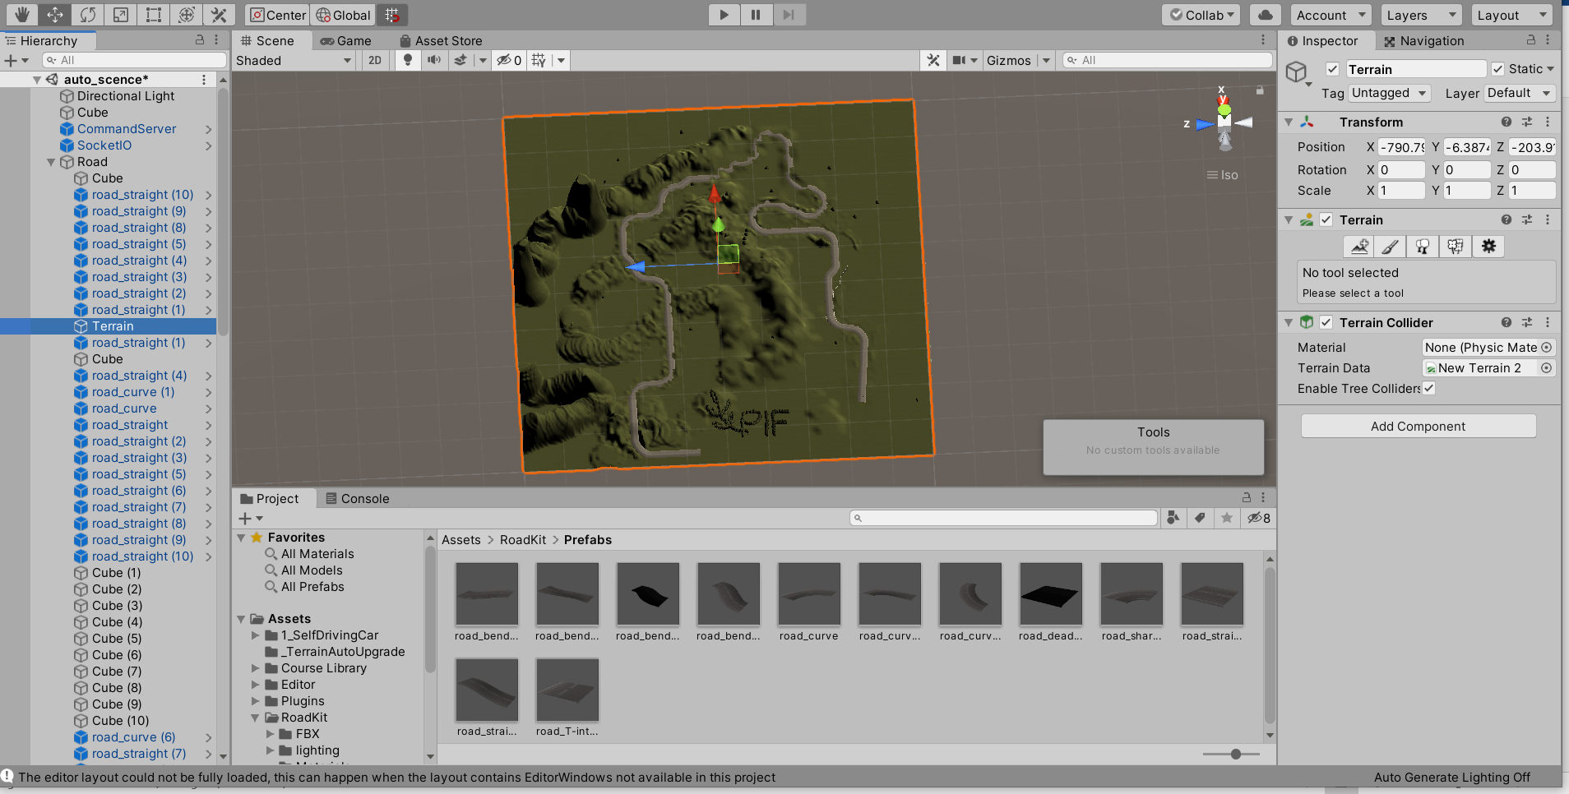

Trong đó có các “Brush” để nâng/hạ độ cao, thêm cây cối, địa hình,….

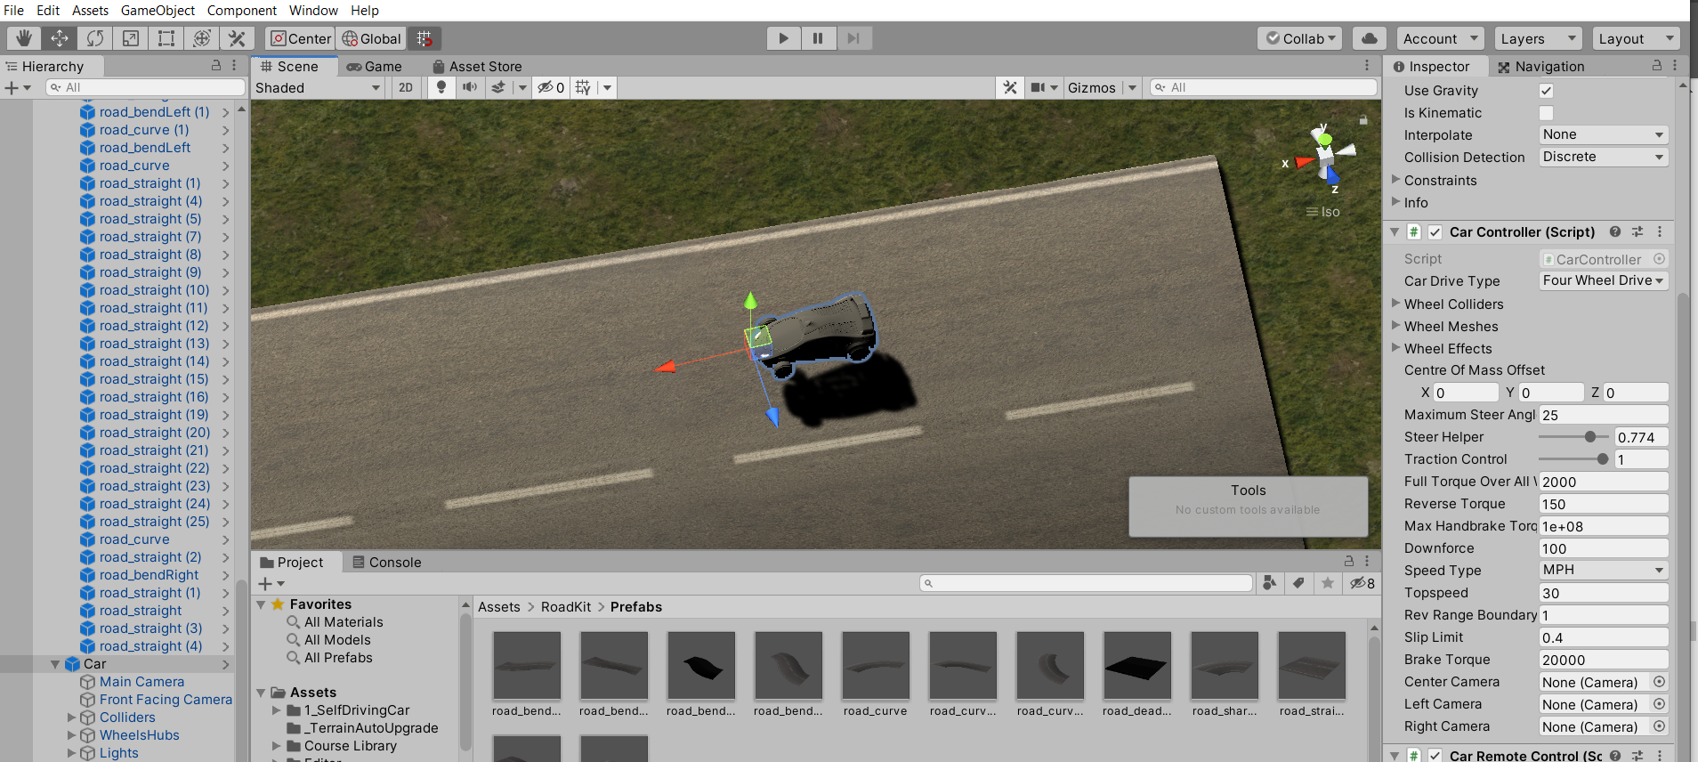

Đối tượng xe được định nghĩa như trên, các thông số này được đưa vào script C# để điều khiển xe.

Các thông số gồm:

+ Khối lượng xe

+ Torque động cơ

+ Torque phanh,….

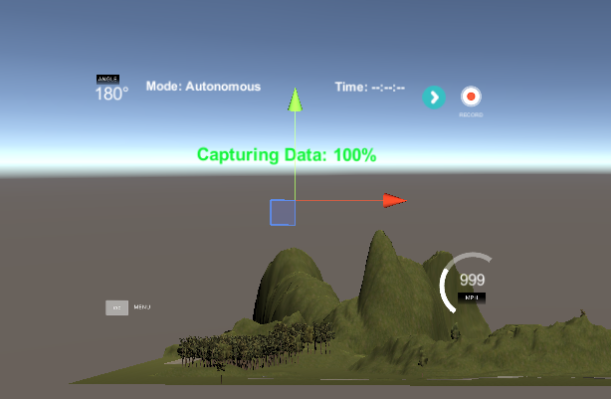

UI điều khiển xe là một thành phần khác, có chức năng:

+ Hiển thị các thông số của xe

+ Nút thu hình/data và nút restart

+ Tốc độ xe.

Code của phần mô phỏng:

Code điều khiển xe:

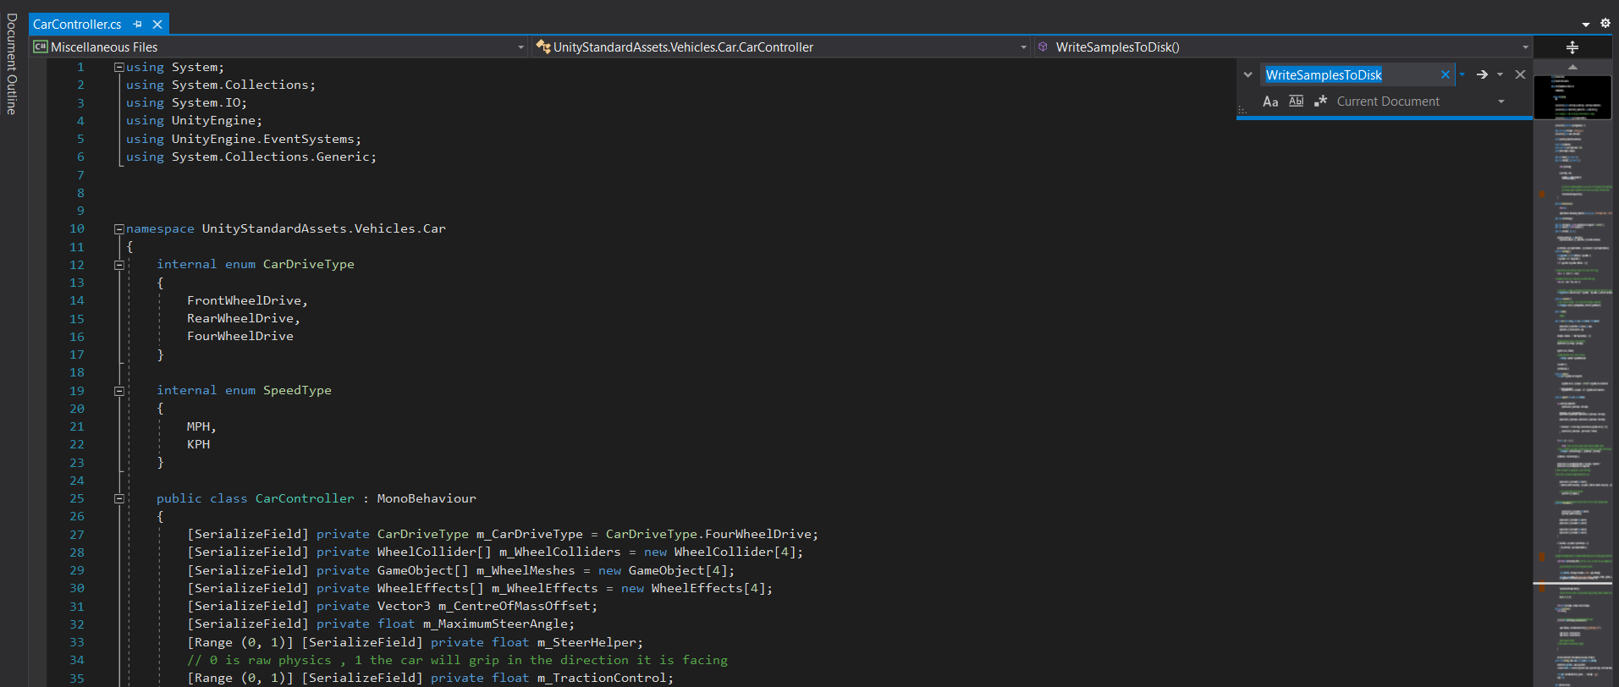

File CarController.cs chứa các hàm điều khiển di chuyển xe, các hàm lưu dữ liệu training.

Method Move trong class CarController thực hiện các thao tác di chuyển xe:

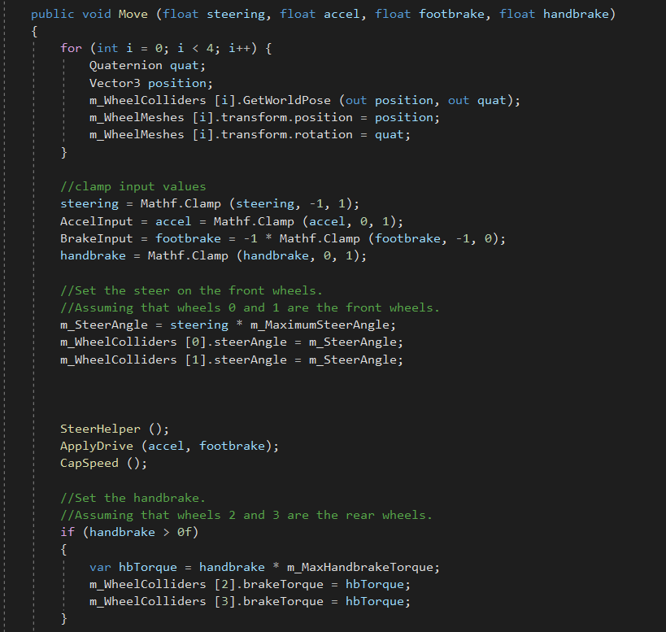

File CarRemoteController.cs chứa class CarRemoteController chịu trách nhiệm điều khiển xe ở chế độ tự lái:

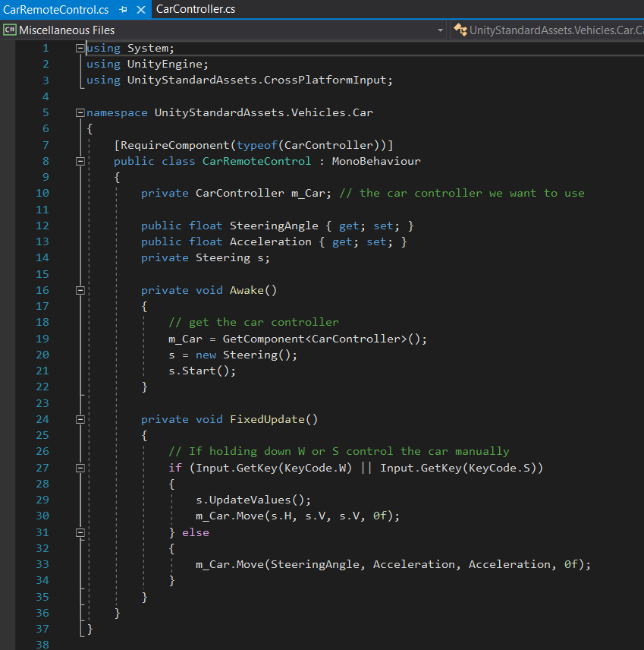

Lớp Steering chứa các phương thức điều khiển xe:

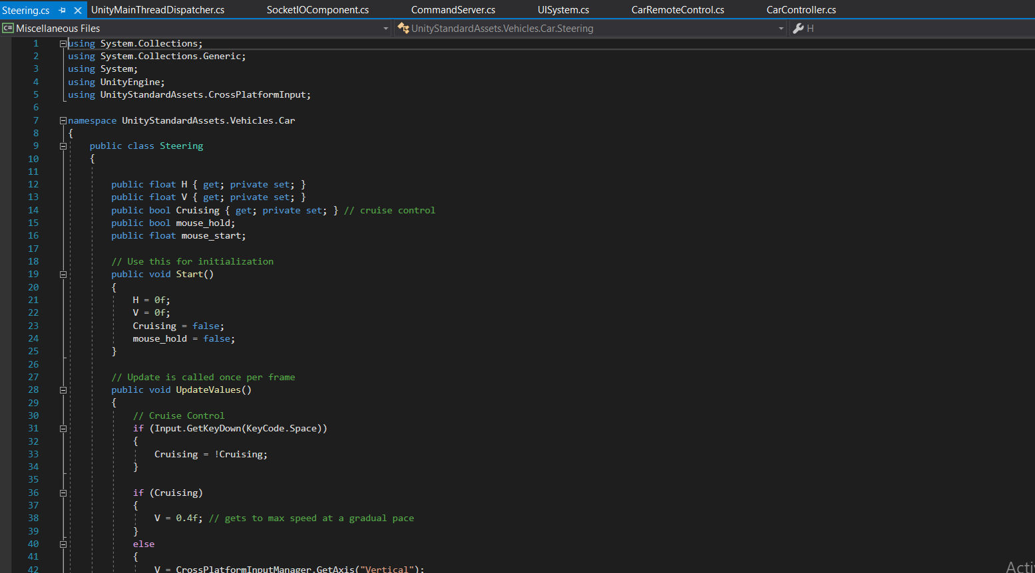

Ta có thể chọn điều khiển xe bằng các nút AWSD hoặc dùng chuột để kéo xe đi theo hướng xác định, data góc steering này sẽ được method Sample của class CarController đưa vào hàng đợi (Queue):

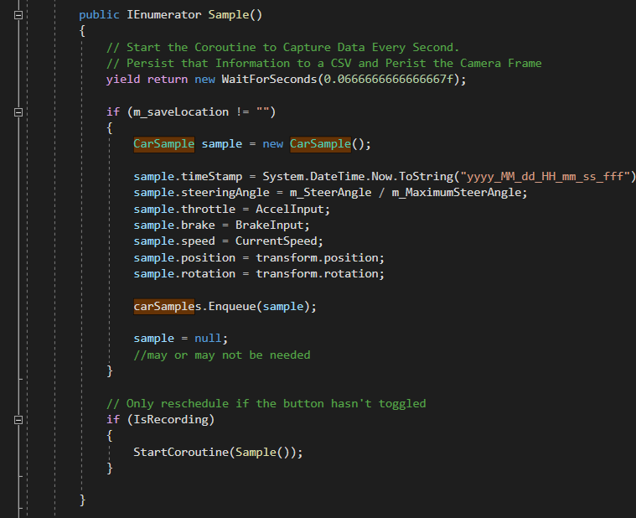

Class CarSample như sau:

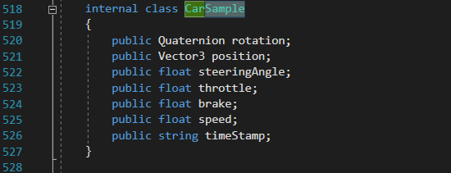

Lớp này gồm:

+ Góc độ của xe

+ Vị trí của xe trong hệ tọa độ

+ Steering Angle là góc lái

+ Throttle là lực của động cơ tác động vào xe

+ Brake là lực phanh

+ Speed là tốc độ xe

+ TimeStamp là thời điểm data được thu lại.

Khi người dùng nhấn nút dừng lưu data, method WriteDataToDisk sẽ được gọi, và sẽ lưu lại data đã được lưu lại trong quá trình thu vào bộ nhớ:

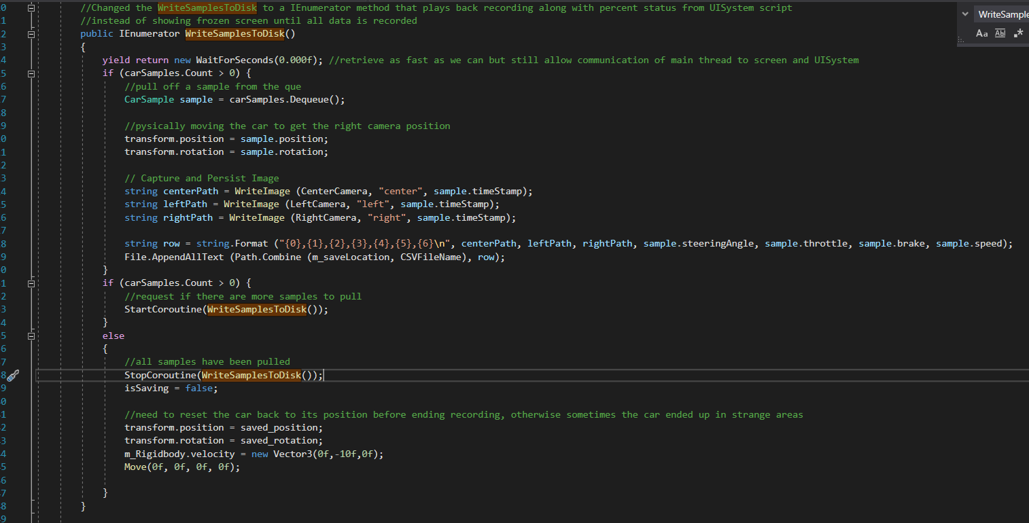

Các thông số này sẽ được lưu vào file driving_log.csv như sau:

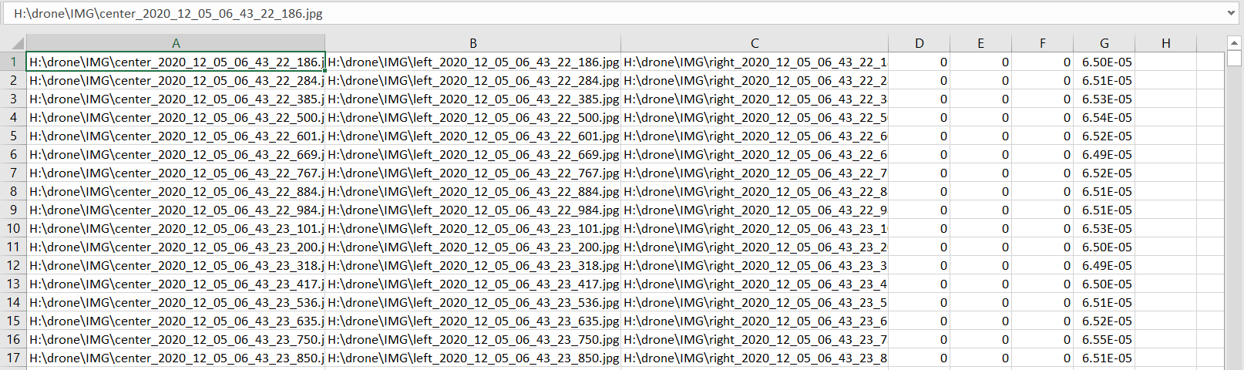

File này chứa:

+ Vị trí lưu 3 file ảnh camera: giữa, trái, phải

+ Góc lái (Steering)

+ Tốc độ

+ Lực phanh

+

Trong đó ta chỉ quan tâm đến góc lái, do mô hình Pilotnet này chỉ có output là góc steering.

Lớp SocketIO quản lý việc lái xe trong môi trường ảo sử dụng autopilot:

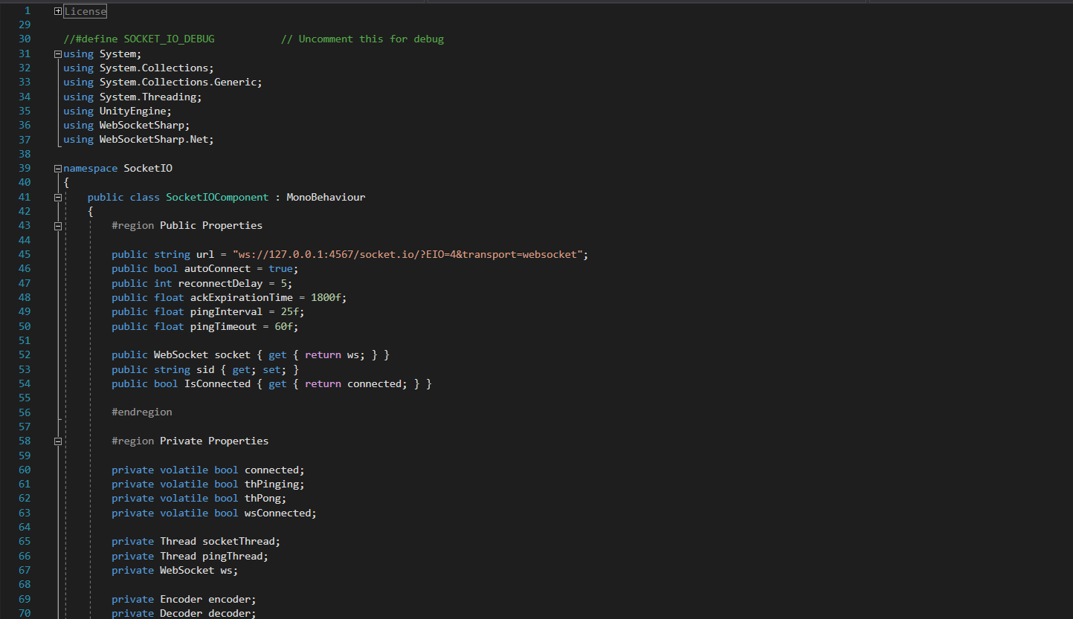

Lớp này sẽ tạo ra một server tại địa chỉ 127:0:0:1/4567 để stream hình ảnh dưới dạng byte data và nhận lại dữ liệu điều khiển dưới dạng json:

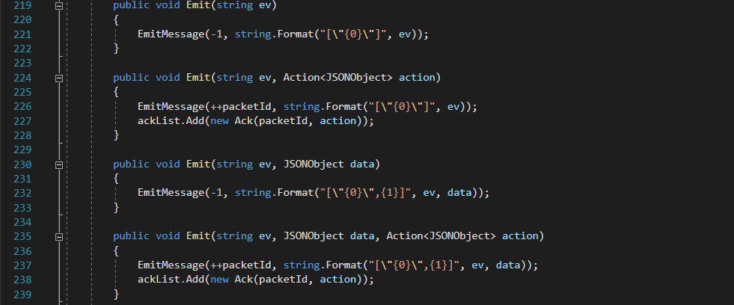

## Firmware của xe:

Code xe được thực hiện trên STM32CubeIDE, trên nền tảng thư viện HAL và RTOS:

Sơ đồ giải thuật:

Quy trình khởi động của xe:

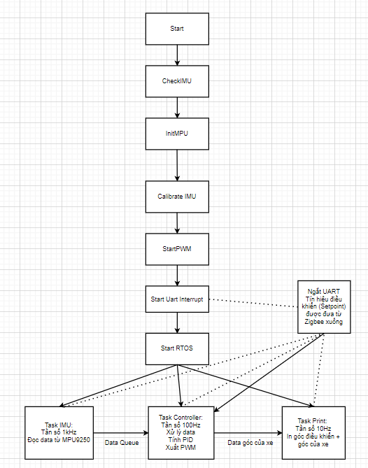

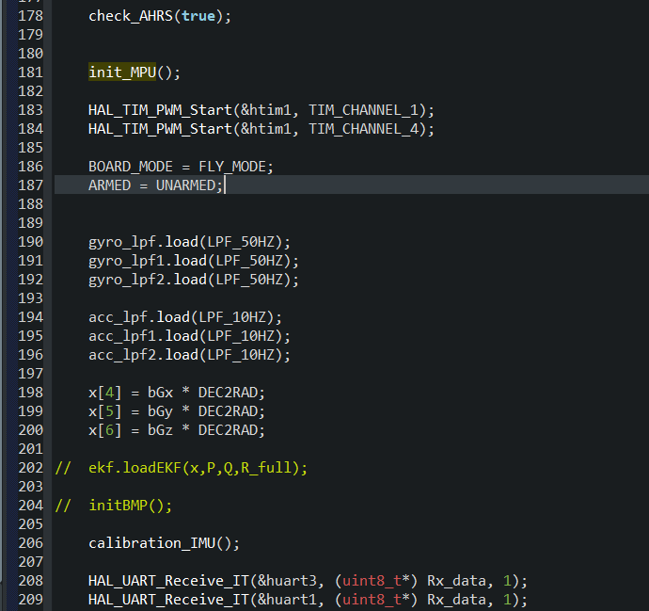

Các Task của hệ thống:

Task IMU:

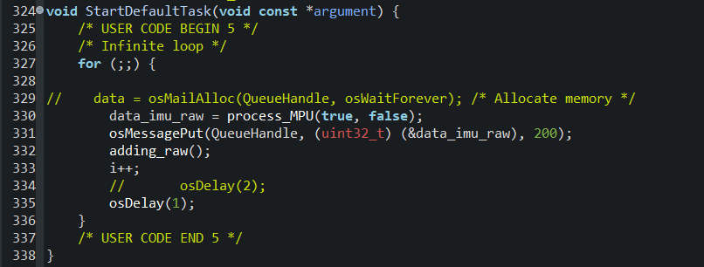

Task này thực hiện nhận data từ IMU, tần số thực hiện là 1kHz, data sau khi đọc sẽ được đưa vào Queue để xử lý

Task Controller:

Task này thực hiện tính toán xử lý dữ liệu từ IMU và điều khiển góc của xe.

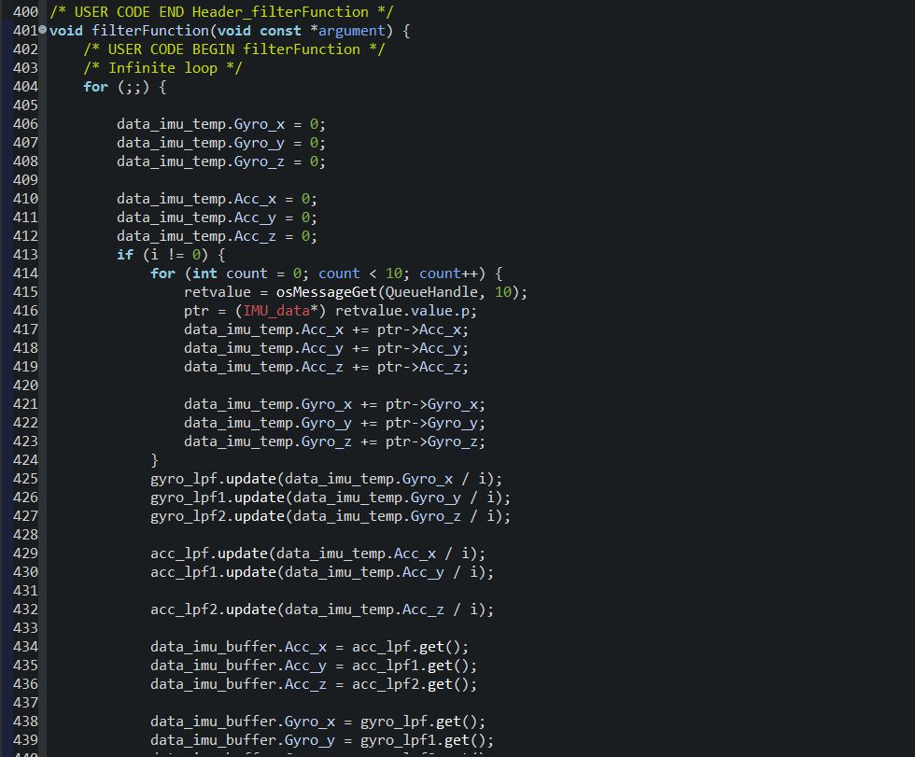

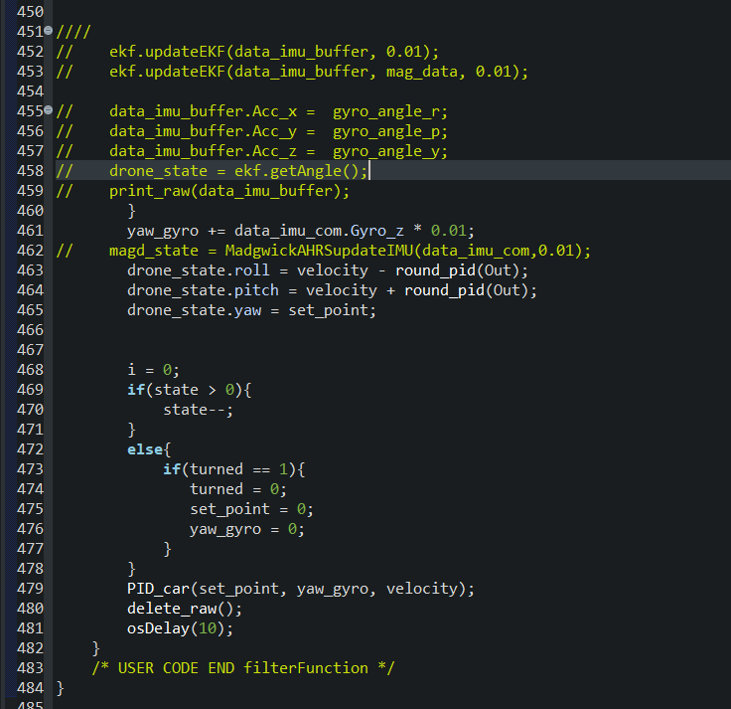

Phương pháp xử lý data IMU

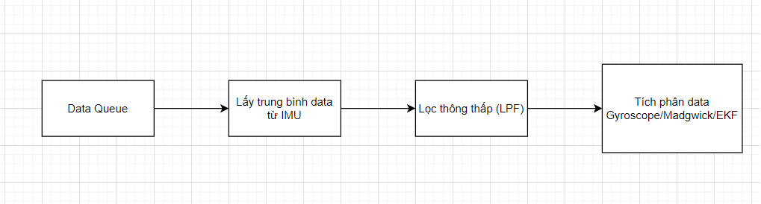

Trong bài này, do một số vấn đề với Magnetometer, em chỉ sử dụng data từ Gyroscope kết hợp với bộ lọc thông thấp BiQuad:

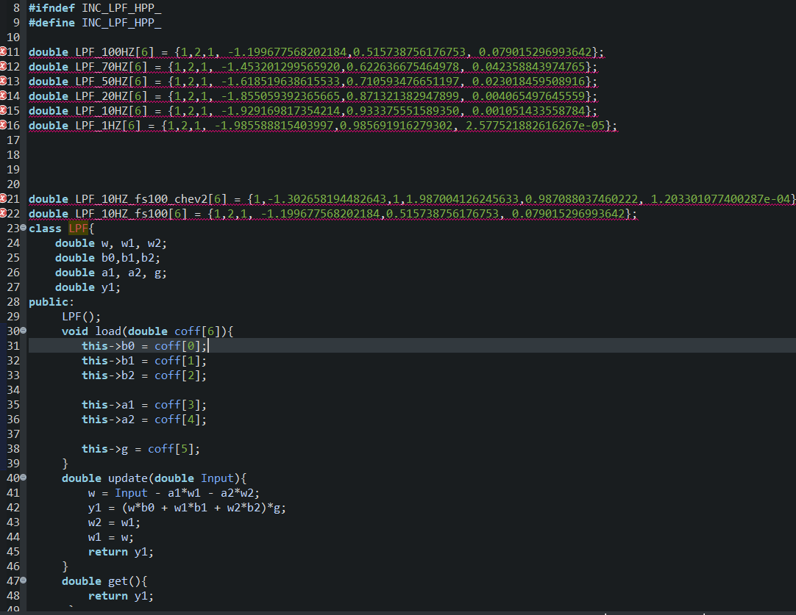

Giá trị của bộ lọc này được thiết kế trên Matlab:

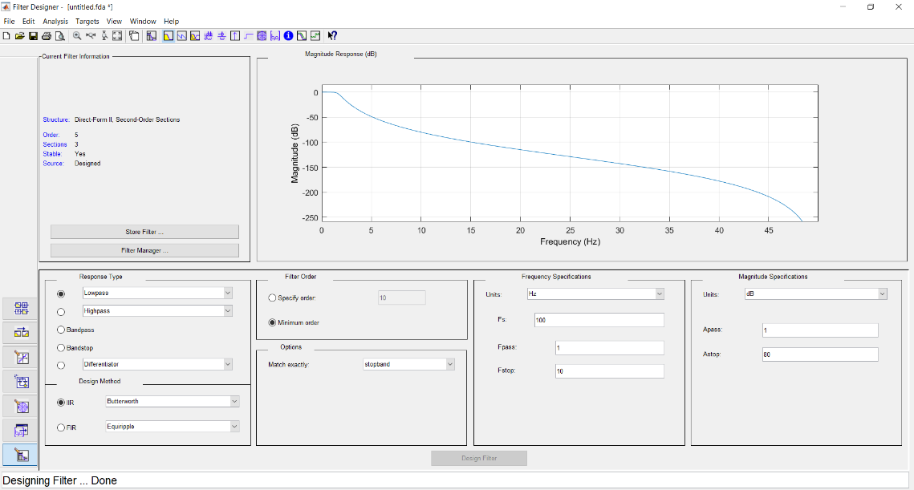

Tuy nhiên các kĩ thuật này cũng không thể thay đổi bản chất trôi của Gyroscope, góc của xe sẽ bị trôi, tuy nhiên trong phạm vi bài này mức trôi là chấp nhận được (1 độ / phút)

### Bộ điều khiển:

Xe sử dụng bộ điều khiển PID, được rời rạc hóa bằng phương pháp Euler, tần số điều khiển 100Hz:

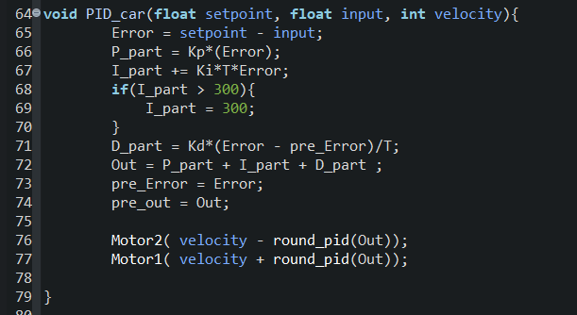

Các thông số của bộ PID:

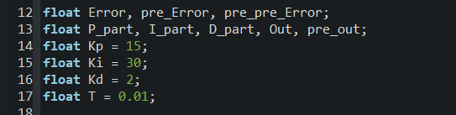

Em chọn thông số trên để giảm sai số xác lập và giảm rung lắc khi xe di chuyển.

### 

### Trạng thái xe lúc bắt đầu:

### 

Đáp ứng của xe khi quay:

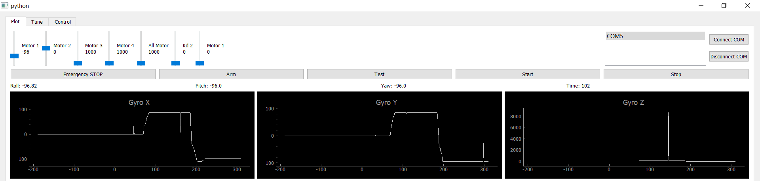

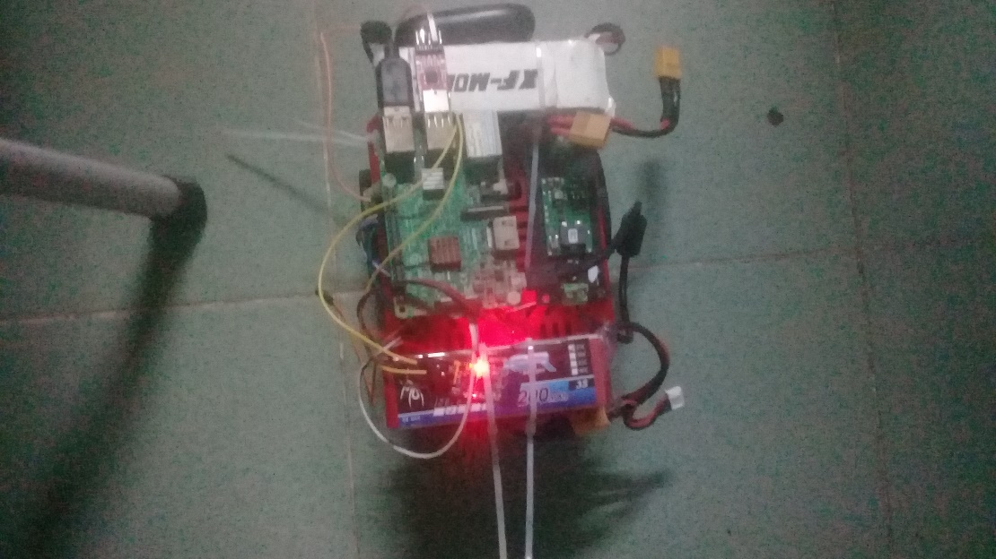

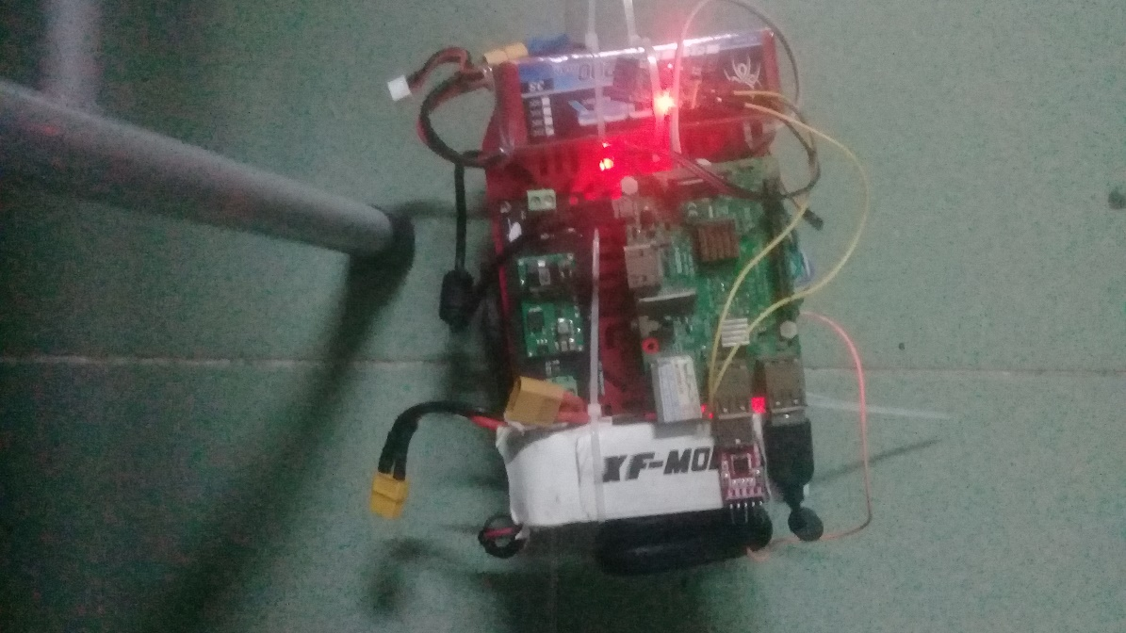

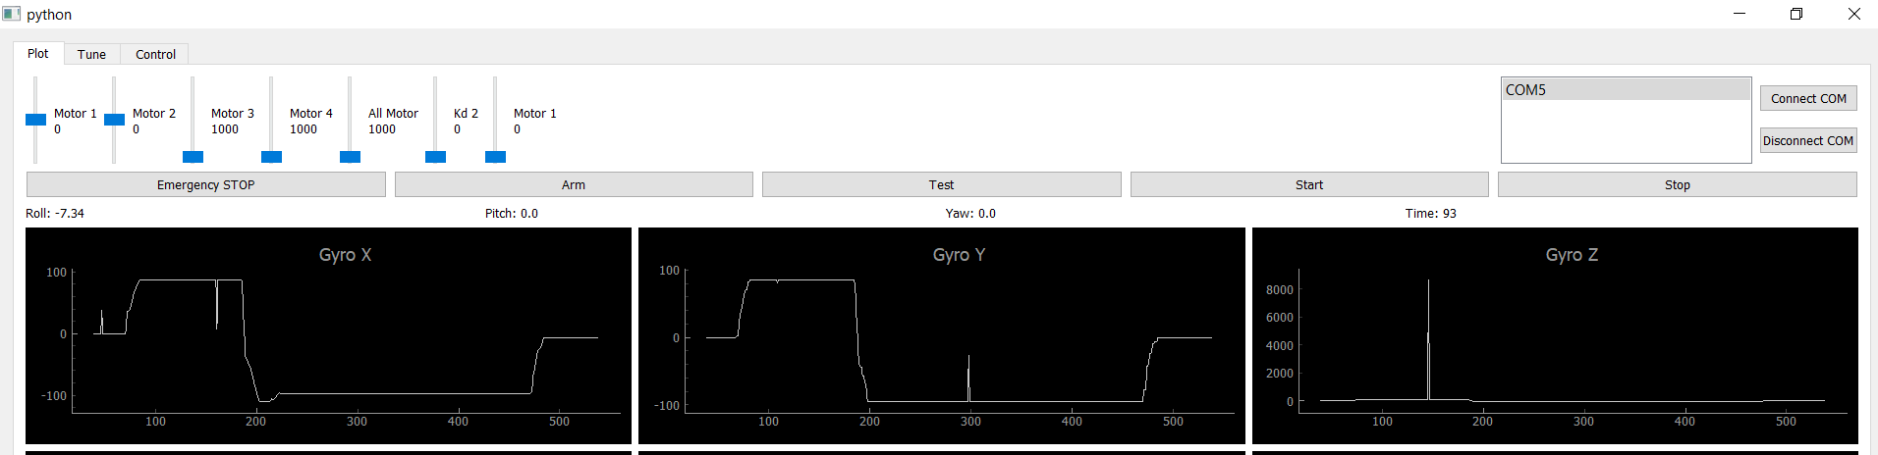

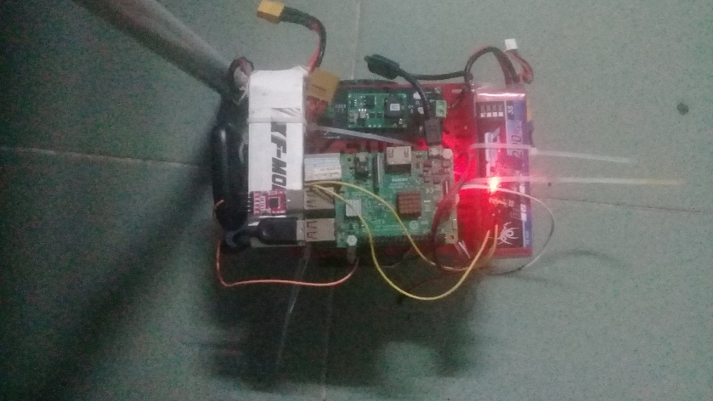

Để điều khiển vận tốc dài của xe, em thực hiện cộng phép quay và phép di chuyển dài bằng các cộng đáp ứng PID cho cả 2 bánh xe với một giá trị PWM xác định (vận tốc mong muốn của xe), từ đó xe có thể đi đúng hướng:

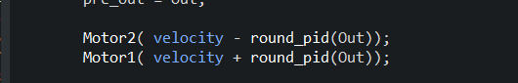

Tuy nhiên do góc điều khiển của CNN đưa xuống là góc tăng tiến, tức là góc của phần đường trước đó so với góc hiện tại, còn góc do IMU tính ra là góc so với điểm reference ban đầu nên dựa vào đồ thị đáp ứng quay, ta cần phải trả lại góc 0 độ sau khi xe đã quay:

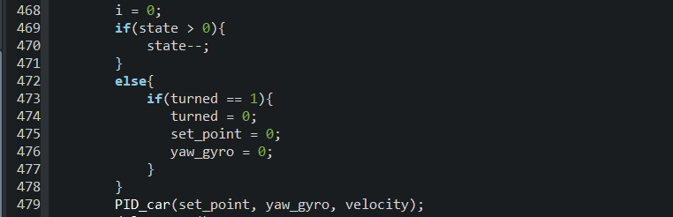

### Frame truyền tín hiệu điều khiển:

Tín hiệu điều khiển được truyền bằng phương pháp mã hóa như sau:

Góc điều khiển và tốc độ xe được làm tròn về kiểu int16 bit, giá trị này được giới hạn trong khoảng giá trị từ -180 – 180 và 0 – 500, do đó em sử dụng 14bit để mã hóa thông tin và truyền đi. Frame truyền có dạng như sau:

<s> <8 bit của data đầu> < 6 bit của data đầu + 2 bit data thứ 2><8 bit của data thứ 2><4 bit của data thứ 2 + 4 bit của data thứ 3><8 bit data thứ 3><2 bit data 3 +6 bit data 4> <8bit data 4><8bit CRC> <e>

Tổng cộng 1 frame truyền có 10 bytes.

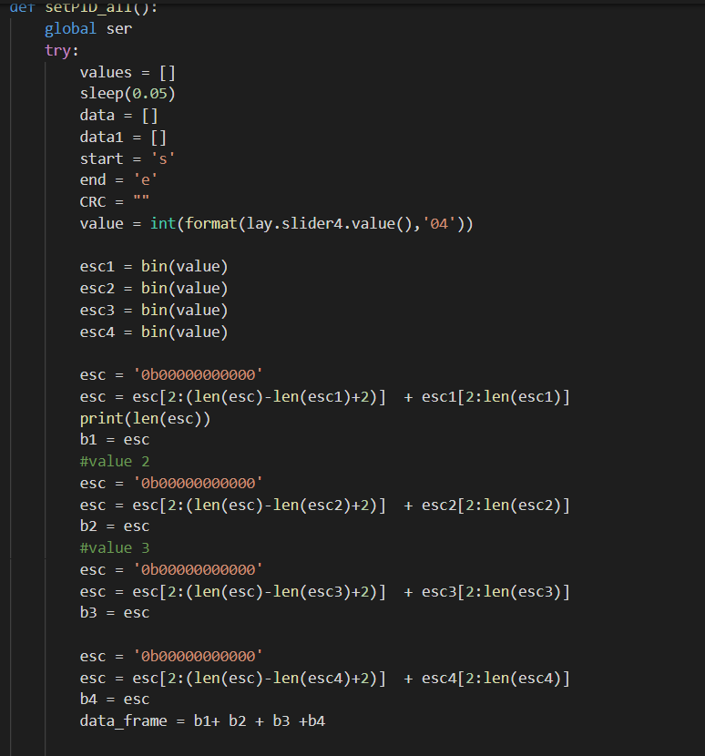

Đa thức CRC là 0b0100101

Để truyền data từ autopilot xuống, em sử chỉ dùng 2 data đầu tiên trong frame truyền.

Phần Deep learning:

Với phần cứng như trên, và sa bàn đã có, em tiến hành chạy khoảng 15 – 20 vòng, sử dụng source Python để thu lấy dataset thực hiện training:

Source python thực hiện lấy data như sau:

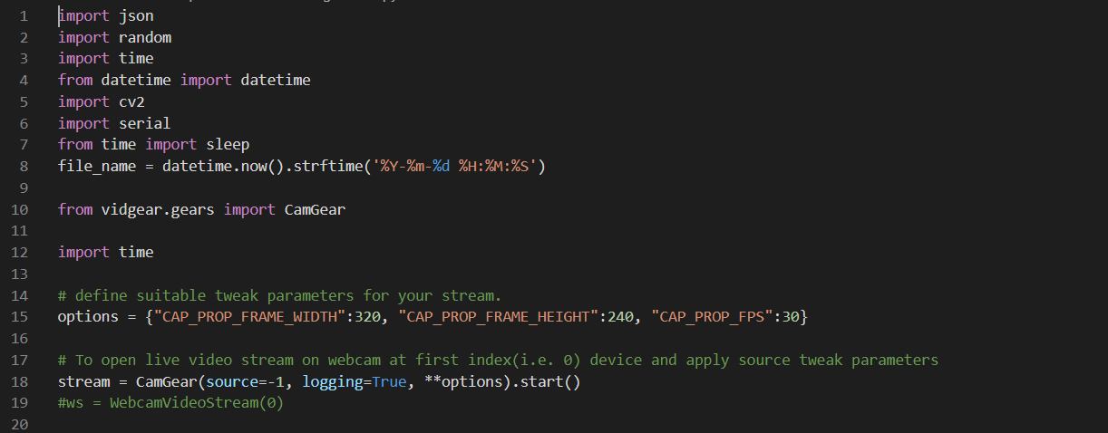

Để thực hiện multithreading vừa đọc data từ webcam và data từ cổng COM, em sử dụng thư viện vidgear, đây là một thư viện nguồn mở viết trên nền tảng OpenCV nhằm mục đích multi threading cho các ứng dụng python:

Để đọc dữ liệu góc lái, em sử dụng thư viện serial để đọc dữ liệu là setpoint từ người điều khiển áp đặt vào hệ xe:

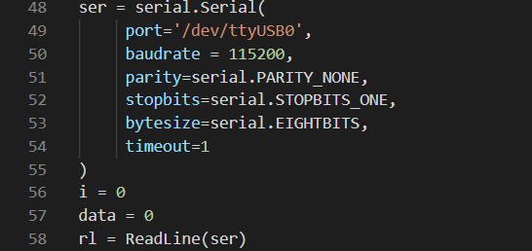

Trong hàm main, để chương trình ghi đúng ảnh data và góc điều khiển, em sử dụng thư viện time để lấy timestamp cho từng ảnh, sau đó lưu chúng vào các thư mục và các file .txt tương ứng:

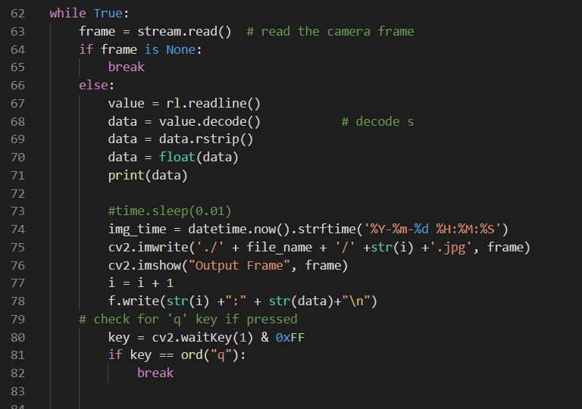

Ví dụ mẫu về file thu được:



Hình ảnh được lưu trong các folder và được đánh số như sau:

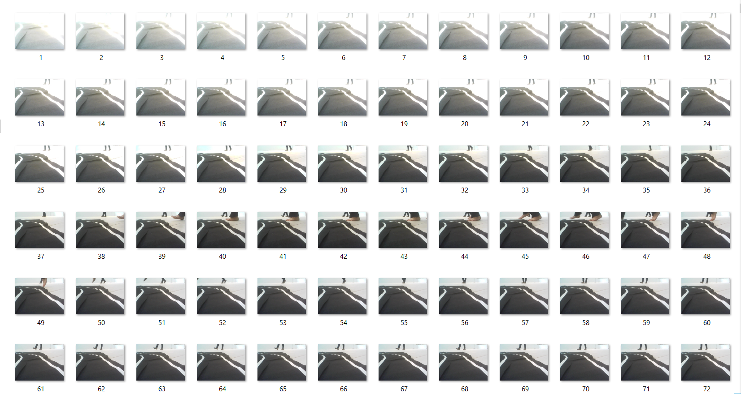

Những ảnh này có kích thước là 240*320, do đó không chỉ chứa phần đường mà còn chứa phần ảnh không gian bên trên ảnh, những phần này không có tác dụng dẫn hướng cho xe chạy.

Camera được quảng cáo có khả năng quay được 30fps, tuy nhiên thử nghiệm thực tế chỉ cho phép xử lý từ 10 – 20 fps.

Tương ứng là các file .txt có lưu các giá trị setpoint mà xe cần đạt được tương ứng với các hình đã lấy:

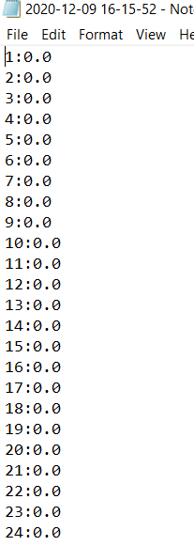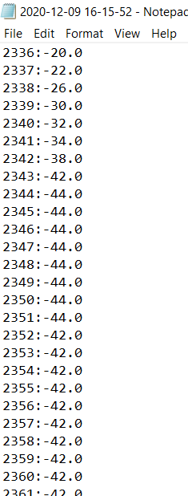

Tổng số hình và các lần chạy như sau:

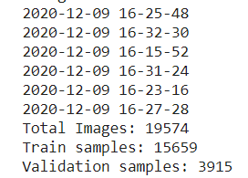

Training model:

Model dùng trong mô phỏng giống với model dùng trong xe thực tế là mô hình PilotNet được cài đặt trên nền tảng thư viện Keras với backend là Tensorflow.  
Với thư viện Keras, em chọn bản cao nhất là 2.3.1, còn tensorflow do giới hạn phần cứng của Raspberry nên chỉ có thể dùng bản 1.14.

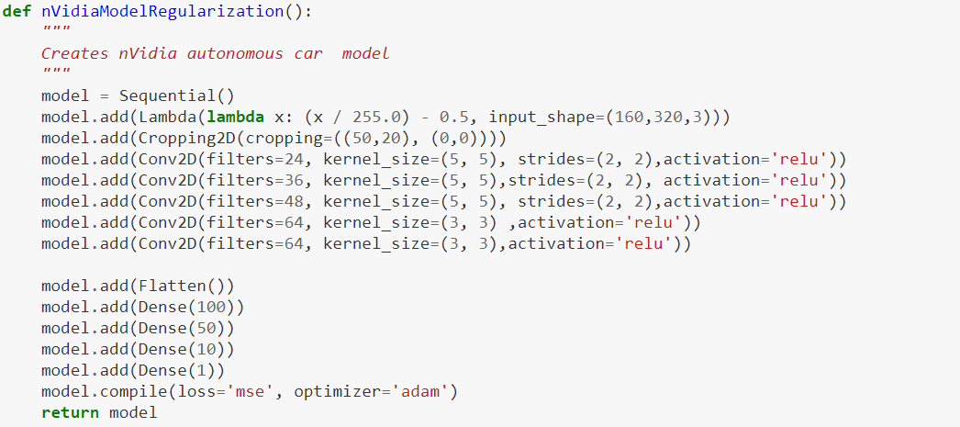

Trong đó bước normalize ảnh được thực hiện thẳng vào trong model bằng biểu thức Lambda của Python.

Input là ảnh có kích thước 160*320*3, ảnh đầu vào khi thu data có kích thước là 240*320, tuy nhiên cũng có 1 phần dữ liệu không cần thiết, do đó ta cắt đi 1/3 trên cùng để thu được ảnh có kích thước 160*320*3

Loss của mô hình là Mean Squared Error, có công thức là:

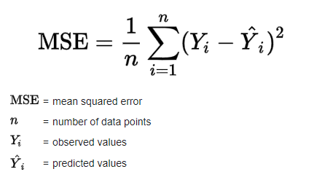

Loss này phù hợp với mô hình đang xét, do đầu ra của bài toán là góc quay của vô lăng, và yêu cầu là làm sao hành vi của mô hình CNN này giống với người lái nhất có thể, đồng thời để việc tính toán đạo hàm đơn giản hơn và để việc training model có thể hội tụ, em đã normalize data như sau:

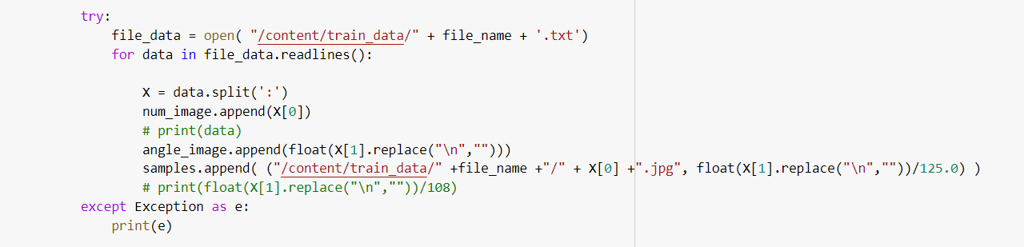

Dựa trên góc điều khiển giới hạn là +108 đến -108 độ, em chọn giá trị normalize là 125 để đưa data đầu ra vào khoảng [-1 1].

Summary model:

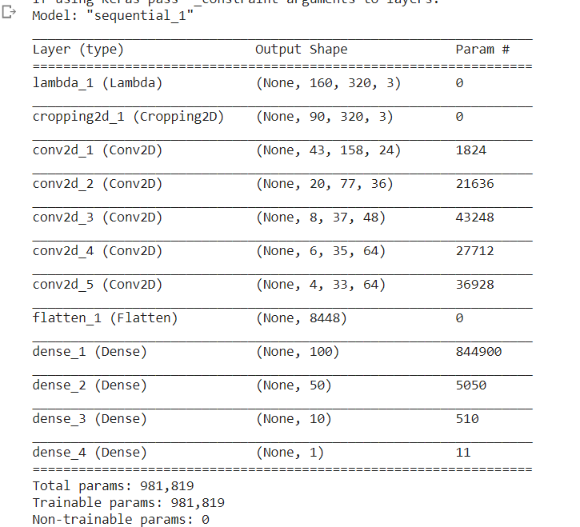

Quá trình train được thực hiện trên GoogleColab, data được lưu trên Google Drive

Quá trình train sử dụng hàm fit_generator như sau:

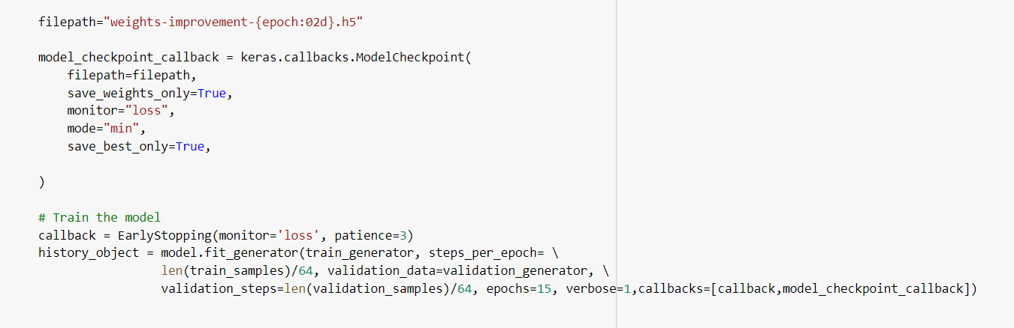

Keras cung cấp các lớp callback như model_checkpoint_callback và EarlyStopping callback

Model_checkpoint callback sẽ lưu model trong quá trình train nếu như loss thay đổi, và EarlyStopping sẽ dừng quá trình training nếu như quá một số epoch nào đó mà loss không thay đổi.

Hàm fit_generator sẽ thực hiện training theo từng batch nhỏ gồm 64 sample, các sample này được sinh ra từ hàm generator, hàm này có tác dụng random các samples, gom lại thành batch có kích thước xác định. Kích thước của các batch này thường là số mũ lần của 2 để tối đa hóa dung lượng ổ cứng.

Fit_generator có ưu điểm so với fit bình thường là ta có thể thay đổi/ thêm bớt các tính chất của dataset cho hình, hay data augumented:

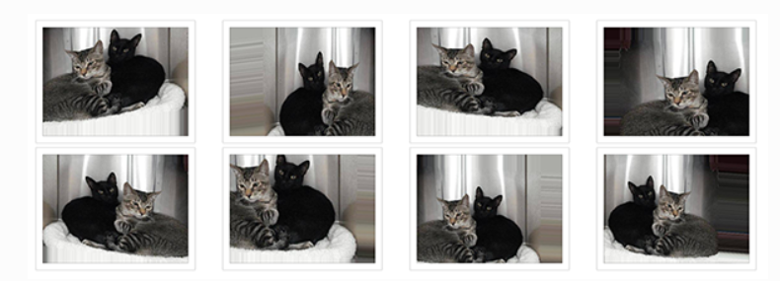

Tuy nhiên do bài toán này sử dụng góc tuyệt đối của xe để lái nên khó có thể làm như trên, vì vậy em chỉ sử dụng train_generator để chạy ảnh:

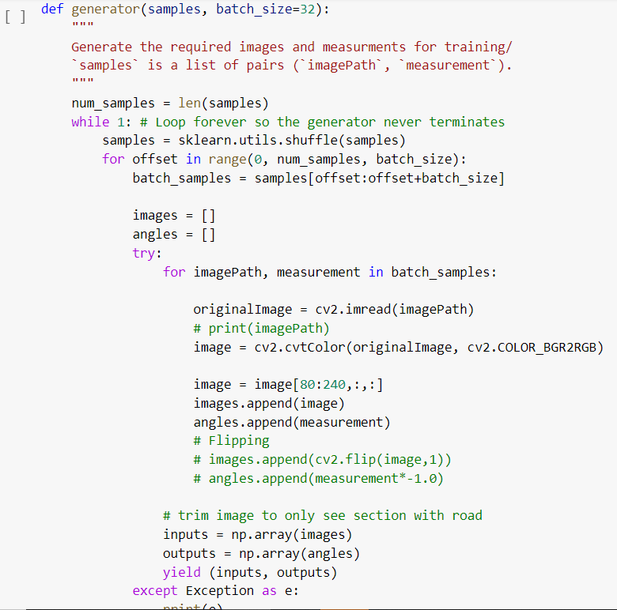

Kết quả sau 15 epochs:



Đồ thị Loss:

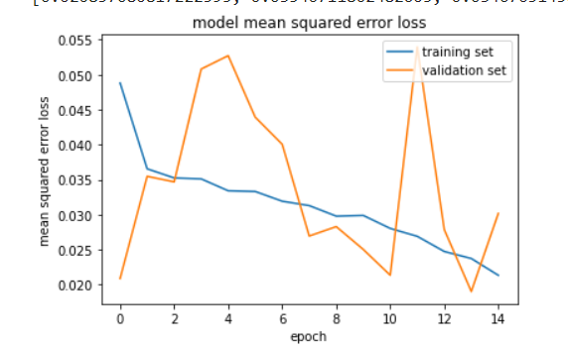

Để visualize kết quả, em thực hiện chạy data trên tập test:

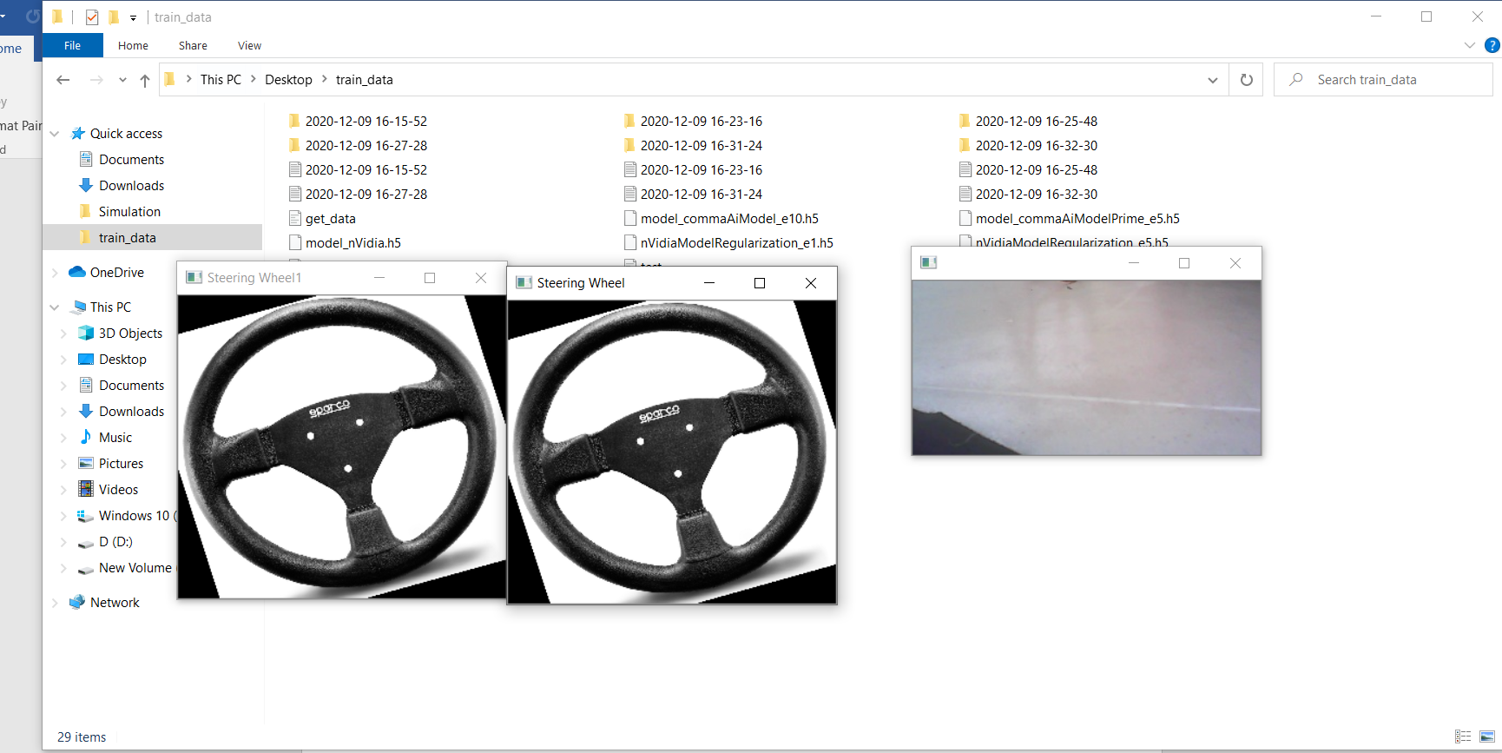

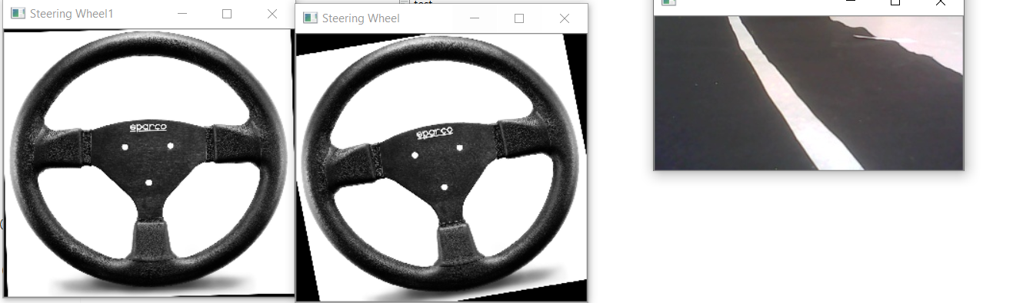

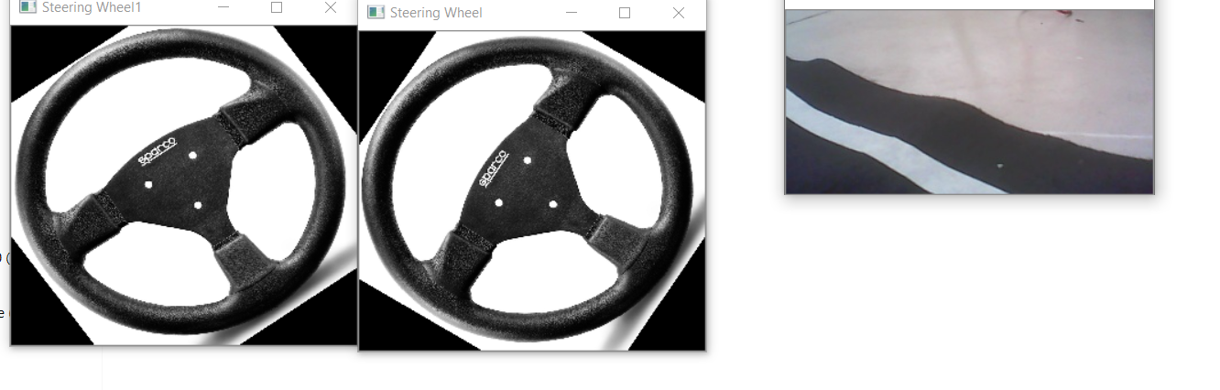

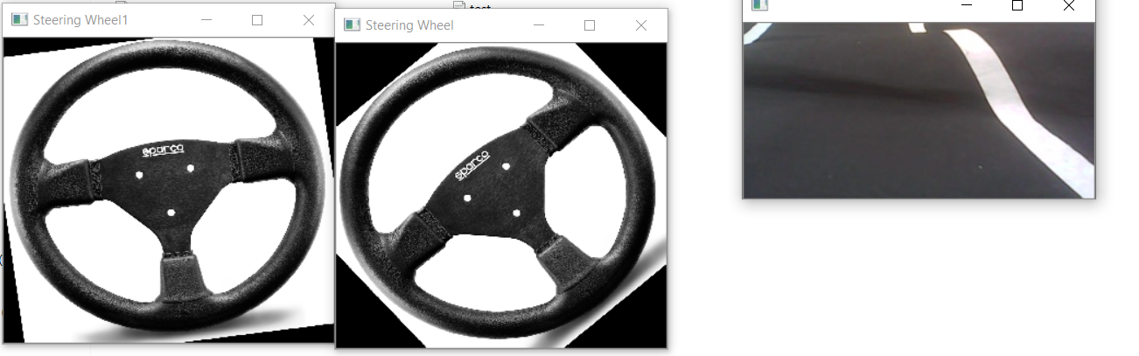

Một vài ví dụ so sánh góc quay thực tế và góc mô hình dự đoán

Kết quả chạy trên Raspberry:

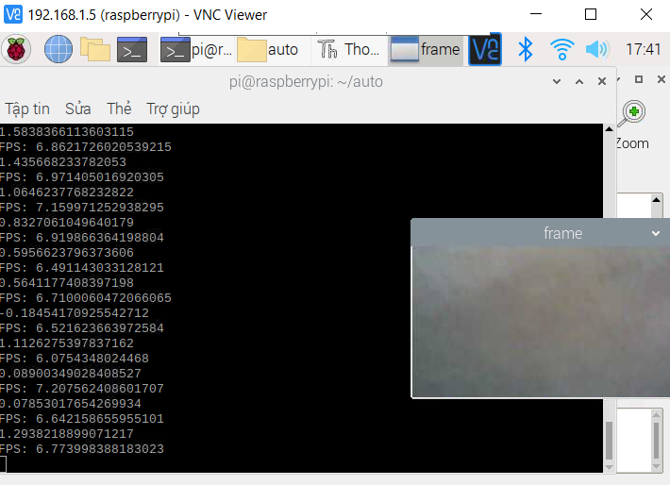FPS đạt từ 6 – 7 fps,

# KẾT QUẢ THỰC HIỆN

+ Mô phỏng xe tự hành được trong môi trường mô phỏng unity

+ Thực hiện được xe mô phỏng chạy thực tế.

# KẾT LUẬN VÀ HƯỚNG PHÁT TRIỂN

## Kết luận

Ưu điểm:

Phần mềm thực hiện được các chức năng yêu cầu

Nhược điểm:

Do giới hạn của phần cứng, xe chạy còn chậm, nhiều lúc văng ra khỏi mặt đường

Phương pháp lấy mẫu data để train còn thiếu sót các trường hợp khó.

Giao diện đồ họa (GUI) còn khá sơ sài.

## Hướng phát triển

Các hướng phát triển cho đề tài:

+ Sử dụng phần cứng tốt hơn (Jetson TX1, TX2,…) để tăng hiệu quả nhận diện gương mặt.

+ Chỉnh sửa giao diện người dùng đẹp hơn, chuyên nghiệp hơn.

+ Thực hiện các bước lấy data training tốt hơn để đạt độ chính xác cao hơn.

+ Sử dụng các model phức tạp hơn để segmentation đường, pilotnet còn quá đơn giản

+ Cải tiến phần firmware để có thể fusion với data GPS, các cảm biến khoảng cách,…

# TÀI LIỆU THAM KHẢO

[1] ] towardsdatascience, Understanding CNN (Convolutional Neural Network), <https://towardsdatascience.com/understanding-cnn-convolutional-neural-network-69fd626ee7d4>

[2] https://developer.nvidia.com/blog/explaining-deep-learning-self-driving-car/

# PHỤ LỤC